Оглавление

1. Условие технического задания. 5

2. Предварительный выбор конструкции и двигателя. 7

2.1 Анализ ТЗ 7

2.2 Анализ прототипов. 8

**Первый прототип конструкции:** 8

**Второй прототип конструкции:** 9

2.3 Предохранительная фрикционная муфта: 10

2.4 Выбор двигателя. 11

2.5 Инкрементный энкодер RI 76TD 11

2.6 Микровыключатель: 11

3. Выбор двигателя 11

3.1. Выбор двигателя по мощности 11

3.2 Предварительная проверка выбора двигателя по моментам 13

3.3 Расчет по быстродействию двигателя 14

4. Кинематический расчёт 15

4.1 Определение общего передаточного отношения 15

4.2 Разбиение общего передаточного отношения по ступеням 15

4.3 Определение чисел зубьев зубчатых колес 16

5. Силовой расчёт 17

6. Расчёт зубчатых колёс на прочность 18

6.1 Выбор материала 18

6.2 Расчёт допустимых напряжений 19

6.3 Расчет зубчатых передач на изгибную прочность 21

7. Геометрический расчёт 23

8. Проектный расчет вала 27

9. Выбор подшипников 28

10. Расчет предохранительной муфты 29

10.1.Силовой расчет 29

10.2.Расчет пружины 31

11. Расчет вида сопряжения 34

12. Расчёт кинематической погрешности 36

13. Расчет погрешности мертвого хода 39

14. Погрешность упругого скручивания валов 41

15. Суммарная кинематическая погрешность по вероятностному методу 43

16. уммарная погрешность мертвого хода по вероятностному методу 43

17. Общая погрешность. Анализ результатов 44

18. Проверочный расчет полого вала на прочность 45

18.1 Найдем силы нагружения. 45

18.2 Составим эпюры. 46

18.3 Расчёты: 47

19. Расчет вала на изгибную жесткость 48

20. Расчет опоры качения выходного вала 49

20.1 Эквивалентная динамическая нагрузка 49

20.2 Расчёт цапфы на изгибную прочность 50

20.3 Проверим подшипник по ресурсу 51

20.4 Рассчитаем момент трения и КПД 51

21. Проверочный расчет вала IV на прочность 52

21.1 Найдем силы нагружения. 52

21.2 Составим эпюры. 52

21.3 Расчёты: 54

22. Расчет вала IV на изгибную жесткость 55

23. Расчет опоры качения вала IV 57

23.1 Эквивалентная динамическая нагрузка 57

23.2 Расчёт цапфы на изгибную прочность 58

23.3 Проверим подшипник по ресурсу 59

23.4 Рассчитаем момент трения и КПД 59

24. Проверочный расчет вала III на прочность 60

24.1 Найдем силы нагружения. 60

24.2 Составим эпюры. 60

24.3 Расчёты: 62

25. Расчет вала III на изгибную жесткость 63

26. Расчет опоры качения вала III 65

26.1 Эквивалентная динамическая нагрузка 65

26.2 Расчёт цапфы на изгибную прочность 66

26.3 Проверим подшипник по ресурсу 67

26.4 Рассчитаем момент трения и КПД 67

27. Проверочный расчет вала II на прочность 68

27.1 Найдем силы нагружения. 68

27.2 Составим эпюры. 69

27.3 Расчёты: 71

28. Расчет вала II на изгибную жесткость 71

29. Расчет опоры качения вала II 73

29.1 Эквивалентная динамическая нагрузка 73

29.2 Расчёт цапфы на изгибную прочность 74

29.3 Проверим подшипник по ресурсу 75

29.4 Рассчитаем момент трения и КПД 75

30. Проверочный силовой расчет 76

31. Проверочный расчет на контактную прочность. 79

32. Проверочный расчет на прочность при кратковременных перегрузках 81

Приложение 1. 82

Приложение 2. 84

Приложение 3. 85

Список литературы 86

# Условие технического задания.

Тема проекта: привод следящей системы;

Техническое задание: разработать конструкцию привода следящей системы в соответствии с заданным вариантом.

|  |  |
| --- | --- |
| № варианта | 5 |
| Параметры |
| Скорость вращения вых. вала **ω, с-1** | 2.2 |
| Ускорение вращения вых. вала **ε, с-2** | 2,5 |
| Момент инерции нагрузки ***J*, *кг∙м*2.** | 0,6 |
| Угол поворота выходного вала **φ, *град*** | ±150° |
| Присоединительный размер ***d* , *мм*** | 30 |
| Погрешность редукторa **∆*φ*, угл. мин.** | 25 |
| Критерий расчета | Min габаритов |
| Тип предохранительной муфты | Выбирается самостоятельно |
| Тип корпуса | Выбирается с обоснованием и согласованию с преподавателем |
| Тип датчика угла | Выбирается самостоятельно с соответствующим обоснованием |
| Вид крепления к основному изделию | По указанию преподавателя |
| Тип двигателя | Выбирается самостоятельно |
| Ограничители угла | Механические ограничители и электрические микровыключатели |
| Условия эксплуатации | УХЛ4.1 |
| Степень защиты | Выбирается самостоятельно |
| Безлюфтовое колесо | Наличие обосновывается расчетом |
| Характер производства | Крупно серийный |

**Пример кинематической схемы привода**

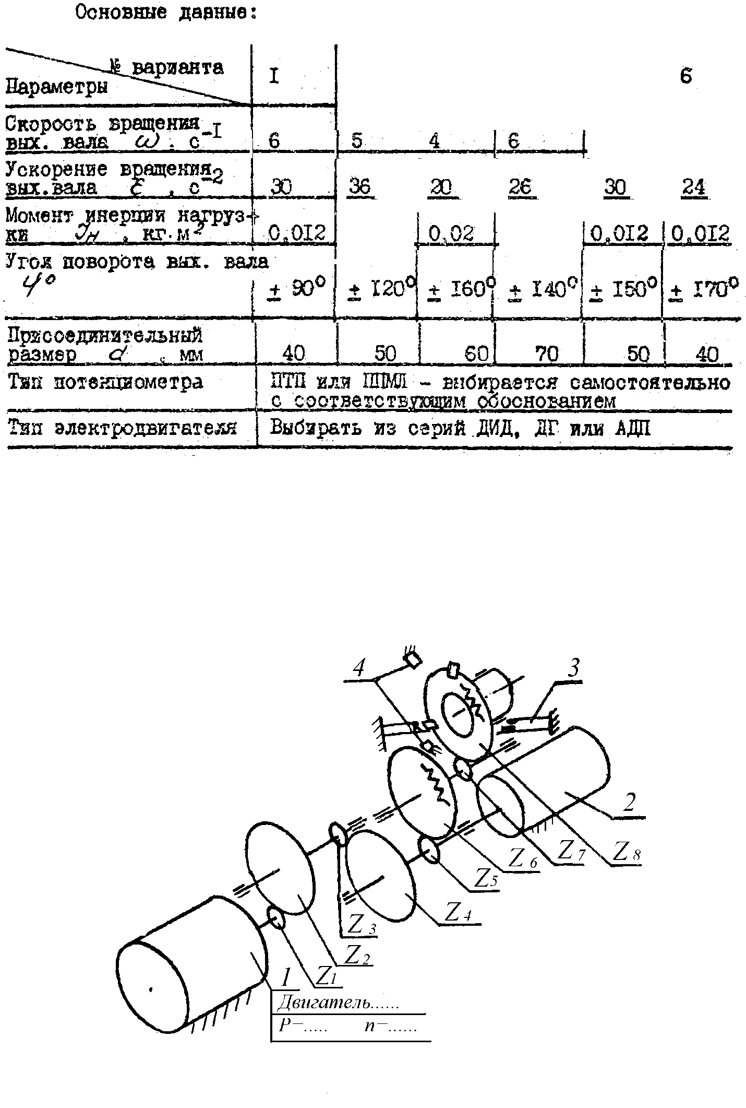

**Дополнительные указания**

Выходное отверстие, диаметром d*,* должно быть всегда свободно на просвет для прохода света; угол поворота выходного вала ограничивается установкой механических упоров и микровыключателей. Статическая нагрузка в механизме определяется трением в опорах, в потенциометре и силой срабатывания микровыключателей.

**Пример конструкции механизма**

Следящие приводы применяются в устройствах РЭА, ОЭП, системах автоматики, управления ЛА и т.д. для вращения радиолокационных антенн, пеленгационных призм, зеркал, для автоматической настройки и др. Кинематическая схема включает электродвигатель I, зубчатый редуктор *z* 1…*z*8 на выходном колесе *z*8 которого установлен объект управления (антенна, зеркало, призма и др.). Обратная связь в следящей системе обеспечивается потенциометром 2. Угол поворота выходного звена *z*8 механизма ограничивается c помощью микровыключателей 3 и механических упоров.

# Предварительный выбор конструкции и двигателя.

## 2.1 Анализ ТЗ

Согласно техническому заданию, условие эксплуатации прибора в макроклиматических районах – УХЛ4.1. По ГОСТ 15150-69, категория размещения, изделие предназначено для эксплуатации в макроклиматических районах с умеренным и холодным климатом, в помещениях с кондиционированным или частично кондиционированным воздухом. Для изделий исполнения УХЛ4.1 рабочий диапазон температуры +10...+25 °С, средняя рабочая температура – 20 °С, предельные значения температуры – +1…+40 °С, предельная относительная влажность – 80% при 25 °С.

Срок службы ЭМП назначим 300 часов.

## 2.2 Анализ прототипов.

### **Первый прототип конструкции:**

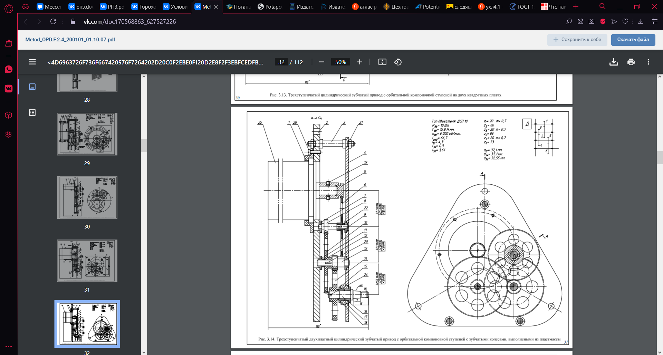Трехступенчатый двухплатный цилиндрический зубчатый привод с орбитальной компоновкой ступеней с зубчатыми колесами. В качестве опор использованы подшипники скольжения. Установка выходного вала не учитывает принцип ограничения поворотов (связи, накладываемые на деталь, должны располагаться на как можно больших расстояниях), что является нежелательным.

### **Второй прототип конструкции:**

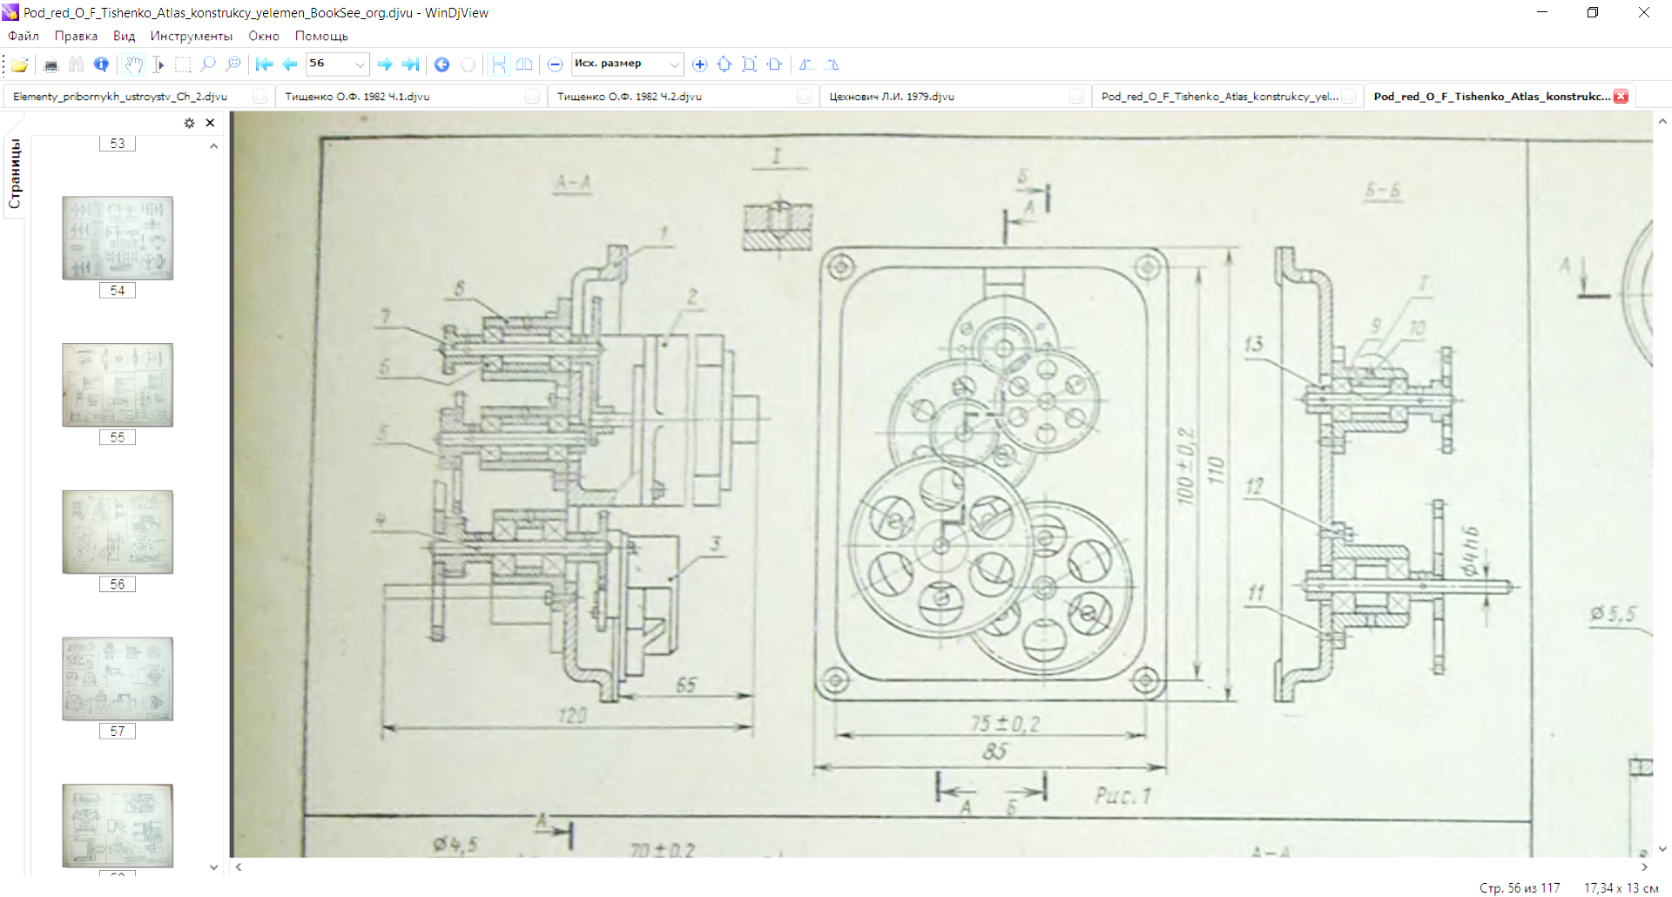Однокорпусная конструкция малогабаритного редуктора приборной следящей системы. для закрепления валов использованы стаканы, что значительно усложняет конструкцию по сравнению с двухппластинчатым.

Рис. 2 Однокорпусная конструкция малогабаритного редуктора приборной следящей системы.

## 2.3 Предохранительная фрикционная муфта:

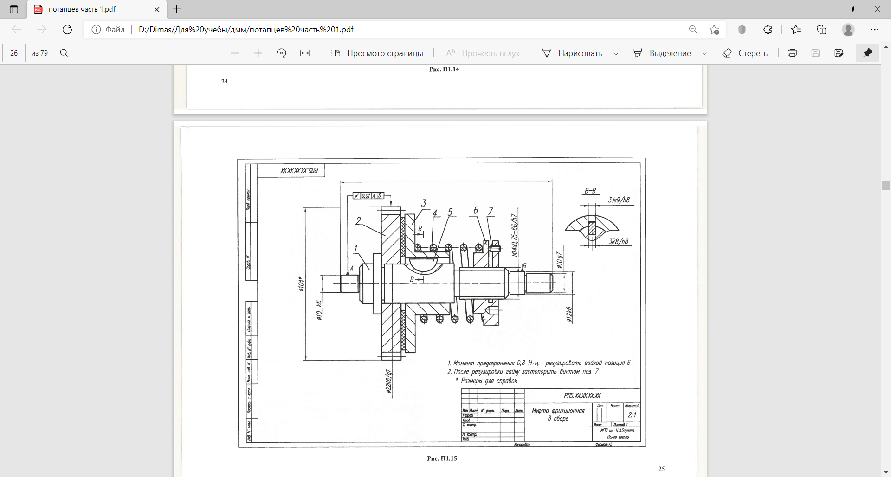Согласно условию ТЗ в конструкции должна быть предусмотрена предохранительная муфта, защищающая конструкцию от поломок вследствие перегрузок. Выберем предохранительную фрикционную муфту.

## 2.4 Выбор двигателя.

Назначим электродвигатель ДПР – реверсивный прибор постоянного тока с полым якорем, отличающиеся высокой эффективностью и применяемые в машиностроении, приборостроении, радиоэлектронике и т. д. ДПР обладает высоким пусковым моментом, малой инерционностью якоря, а также линейной механической и искусственной характеристикой. (характеристики приведены в приложении 1)

## 2.5 Инкрементный энкодер RI 76TD

Для измерения угла поворота полого выходного вала будем использовать энкодер RI 76TD. Данный датчик сможет обеспечить свободу на просвет для прохода света у выходного отверстия диаметром d=30мм. (характеристики приведены в приложении 2)

## 2.6 Микровыключатель:

Для ограничения угловых перемещений выберем переключатели MSW-22. Данный микровыключатель имеет небольшие габариты и длительный срок службы.(характеристики приведены в приложении 3)

# Выбор двигателя

Целью расчета является выбор двигателя для ЭМП.

## 3.1. Выбор двигателя по мощности

Двигатель следует выбрать с учётом расчётной мощности двигателя, которая должна быть достаточна для перемещения нагрузки в соответствии с техническим заданием.

Расчётная мощность электродвигателя определяется по формуле:

|  |  |
| --- | --- |
| $$P\text{р}=\frac{ξ·P\text{н}}{η\text{о}},$$ | (1.1) |

, где Pр — расчётная мощность электродвигателя;

Pн — расчётная мощность нагрузки;

ηо — КПД цепи двигатель-нагрузка

$ξ$– коэффициент запаса.

КПД цепи двигатель-нагрузка: ηо = 0.5…0.95. Примем ηо = 0,7.

Расчётная мощность нагрузки вычисляется по формуле:

|  |  |
| --- | --- |
| $$P\text{н} = \left(М\text{н} +J_{н}ε_{н}\right)·ω\text{н }$$ | (1.2) |

, где $М\text{н}$— статический момент нагрузки;

$ω\text{н}$— угловая скорость вращения нагрузки;

*Jн* – момент инерции нагрузки, кг · м2;

– угловое ускорение вращения выходного вала, с-2.

Статический момент возникает из-за трения в опорах, срабатывания микровыключателей и работы датчика угла:

|  |  |  |
| --- | --- | --- |
| $$M\text{н}=M\text{тр}\text{.}\text{о}+M\text{м}\text{в}+M\text{д}\text{у},$$ | (3.4) |  |

так как датчик угла – инкрементальный энкодер – бесконтактный, следовательно Мду = 0;

$M\text{мв}=l·F\text{мв}$,

Где:

*Fмв* – сила срабатывания микровыключателя. Из паспортных данных: $F_{мв}=$ 0.34 Н

*l* – расстояние от оси вращения выходного вала до микровыключателя; так как по Т.З. *d = 30 мм*, примем *l = 25 мм.*

Следовательно*, = 8.5*10-3 Нм.*

Примем на этапе проектного расчета *Моп = 0,05 Н · м*

Тогда: $M\text{н}$*= 0.05+0.0085+0= 0.0585 Нм*

Тогда: $P\text{н} = \left(М\text{н} +J_{н}ε_{н}\right)·ω\text{н}$*=* (0.0585+0.6*2.5)*2.2 *= 3.43 Вт.*

В итоге:

$$P\text{р}=\frac{P\text{н}}{η\text{о}}=\frac{3.43}{0,7}=4.9 Вт$$

Назначим двигатель с фланцевым креплением ДПР-62-Ф2-03

Таблица 2. Паспортные данные двигателя **ДПР-62-Ф2-03**

|  |  |  |
| --- | --- | --- |
| Номинальная мощность | Pном | 9.25 Вт |
| Номинальные момент | Mном | 19,6 Нּмм |
| Пусковой момент | Mпуск | 78,5 Нּмм |
| Частота вращения выходного вала | nдв | 4500 об/мин |
| Момент инерции ротора | Jр | 3,6-6 кгּм2 |
| Наработка |  | 1000 часов |

Рассчитаем коэффициент запаса: $ξ$ = $\frac{Pд}{Pр}$ = $\frac{9.25}{4.9}$ =1.89 (коэффициент запаса приемлемый)

**Вывод: выбранный двигатель ДПР-62-Ф2-03 подходит по мощности.**

## 3.2 Предварительная проверка выбора двигателя по моментам

Для режима частых пусков двигатель должен удовлетворять условию:

|  |  |
| --- | --- |
| $$M\text{ном} ≥ M\text{с.пр.} + M\text{д.пр},$$ | (1.3) |

где Mном — номинальный момент на валу двигателя;

Mс. пр. — статический приведённый момент;

Mд. пр. — динамический приведённый момент.

Статический приведённый момент определяется по формуле:

|  |  |
| --- | --- |
| $$M\text{с.пр.}=\frac{M\text{н}}{i\text{о}·η\text{0}},$$ | (1.4) |

где Mс. пр. — статический приведённый момент;

Mн — момент нагрузки;

iо — общее передаточное отношение;

Динамический приведённый момент определяется по формуле:

|  |  |
| --- | --- |
| $$M\text{д.пр.}=ε\text{н}·i\text{о}·\left((1+K\text{м})·J\text{р}+\frac{J_{н}}{i_{о}^{2}}\right)$$ | (1.5) |

где εн — угловое ускорение вращения на выходном звене;

iо — общее передаточное отношение;

Kм — коэффициент, учитывающий инерционность собственного зубчатого механизма [ $K_{M}=0,7$ для малоинерционных двигателей];

Jр — момент инерции ротора двигателя (из паспортных данных);

Jн — момент инерции нагрузки.

$i_{0}$-общее передаточное отношение вычисляется по формуле:

|  |  |
| --- | --- |
| $$i_{0}=\frac{n_{дв}}{n_{н}} ,$$ | ((1.6) |

$n_{дв}$-частота вращения вала двигателя, $n_{дв}=4500\frac{об}{мин}$;

$n_{н}$-частота вращения выходного вала, вычисляется по формуле:

|  |  |
| --- | --- |
| $$n_{н}=\frac{30}{π}·ω ,$$ | ((1.7) |

Из формулы (3.7):

$$n_{н}=\frac{30}{π}·2,2=21 об/мин .$$

Найдем общее передаточное отношение из формулы (1.6):

$$i_{0}=\frac{4500}{21}=214$$

Из формулы (1.4) найдем статический момент нагрузки:

$$M_{с.пр.}=\frac{0,0585}{214·0.7}=0,0004 Н·м ;$$

Из формулы (1.5) получим:

$$M_{д.пр.}=2,5·214·\left[\left(1+0,7\right)·3,6·{10}^{-6}+\frac{0,6}{{214}^{2}}\right]=0,01 Н·м ;$$

В итоге из соотношения (1.3) получаем:

$$0,0196≥0,0004+0,01=0,0104$$

**Вывод: выбранный двигатель ДПР 62-Ф2-03** **подходит по моментам.**

## 3.3 Расчет по быстродействию двигателя

Целью расчета является определение времени разгона tp.

где Тэм – электромеханическая постоянная, рассчитываемая по формуле:

$$Т_{эм}=\frac{J_{пр}∙ω_{дв}}{M_{п}-M_{с.пр.}}=\frac{1,92{∙10}^{-5}∙4500∙\frac{2∙π}{60}}{(785-4)∙{10}^{-4}}=0,11 с →t_{p}=0,33 c$$

где $ω_{дв}$– частота вращения выходного вала;

$M_{п}$– пусковой момент;

$M_{с.пр.}$—статический приведенный момент;

$J_{пр}$—приведенный момент инерции

$$J_{пр}=\left((1+K\text{м})·J\text{р}+\frac{J_{н}}{i_{о}^{2}}\right)=\left((1+0,7)·3,6·{10}^{-6}+\frac{0,6}{{214}_{}^{2}}\right)=1,92{∙10}^{-5} кг∙м^{2}$$

# Кинематический расчёт

Целью расчёта является разработка кинематической схемы привода, разбиение передаточного отношения, определения числа зубьев зубчатых колес.

## 4.1 Определение общего передаточного отношения

Поскольку предварительно двигатель выбран, можно рассчитать передаточное отношение iо цепи двигатель-нагрузка.

|  |  |
| --- | --- |
| $$i_{о}=\frac{n_{дв}}{n_{н}}=214$$ | (2.1) |

где nдв — частота вращения вала двигателя;

nн — частота вращения выходного вала.

Частота вращения и угловая скорость связаны между собой отношением:

|  |  |
| --- | --- |
| $$n_{дв} =\frac{30·ω}{π}=21\frac{об}{мин}$$ | (2.2) |

## 4.2 Разбиение общего передаточного отношения по ступеням

Согласно условию ТЗ проектирование будет осуществляться по критерию минимизации габаритов. При расчёте по данному критерию число ступеней будет вычисляться по формуле:

|  |  |
| --- | --- |
| $$n=\text{1.85}\text{*}\text{lg}\text{(}i_{0}\text{)}$$ | ;(2.3) |

где n — число ступеней;

iо — общее передаточное отношение цепи.

n = 1.85lg(214) = 4.3 рекомендуется выбирать количество ступеней n ≤ 4

возьмем n=4

Передаточное отношение для ступеней должно удовлетворять условиям:

|  |  |
| --- | --- |
| $$1) i\text{0}=\prod_{j=1}^{n}{i_{j}}$$ | (2.4) |
| 2) i1=i2=…=in= $\sqrt[n]{i_{0}}$ |  |

где n — число ступеней;

iо — общее передаточное отношение цепи.

in= $\sqrt[n]{i_{0}}$ = $\sqrt[4]{214}$ =3.8248

Передаточные отношения ступеней сведены в таблицу 3

Таблица 3. Передаточные отношения

|  |  |  |  |
| --- | --- | --- | --- |
| i12 | i34 | i56 | i78 |
| 3.8248 | 3.8248 | 3.8248 | 3.8248 |

## 4.3 Определение чисел зубьев зубчатых колес

Для цилиндрических зубчатых передач с нулевыми колесами внешнего зацепления $z_{ш}$ выбирают в диапазоне 17..28, причем для высокоточных передач – ближе к верхнему пределу. Таким образом, выбираем количество зубьев для ведущих колёс (шестерён) согласно стандартному ряду:

Пусть число зубьев шестерни zш = 25 [17..28].

Число зубьев колеса рассчитывается по формуле:

|  |  |
| --- | --- |
| $$z\text{к} = z\text{ш}·i\text{j} ,$$ | (2.5) |

где zк — число зубьев колеса;

zш — число зубьев шестерни;

ij —передаточное отношение одной ступени.

Учитывая рекомендованный ряд, назначаем количества зубьев колес и шестерен:

Таблица 4. Числа зубьев колес редуктора

|  |  |  |  |  |  |  |  |  |
| --- | --- | --- | --- | --- | --- | --- | --- | --- |
| № колеса | 1 | 2 | 3 | 4 | 5 | 6 | 7 | 8 |
| № эл. передачи | I | | II | | III | | IV | |
| Число зубьев | 25 | 95 | 25 | 95 | 25 | 95 | 25 | 95 |

Таблица 5. Уточненные передаточные отношения

|  |  |  |  |
| --- | --- | --- | --- |
| i12 | i34 | i56 | I78 |
| 3.8 | 3.8 | 3.8 | 3.8 |

Действительное передаточное отношение рассчитывается по формуле:

|  |  |
| --- | --- |
| $$i\text{д} = {i_{12}}^{4}=208.5$$ | (2.7) |

Отклонение фактического передаточного отношения от рассчитанного определяется как:

$∆i=\frac{\left|i_{д}-i_{0}\right|}{i_{0}}*100\%=\frac{\left|208,5-214\right|}{214}*100\%=2.5\%$

где Δi — отличие действительного передаточного отношения от расчётного;

iд — действительное передаточное отношение;

iо — общее передаточное отношение цепи.

Такое отклонение допустимо. В таком случае можно считать выбранные значения чисел зубьев колеса и шестерни подходящими.

# Силовой расчёт

Целью силового расчёта является определение возникающих в каждой передаче моментов.

Моменты рассчитываются по формуле:

|  |  |
| --- | --- |
| $$M\text{ведущ}=\frac{M\text{ведом}}{i\text{j}·η\text{j}·η\text{подш}}$$ | (3.1) |

где Mведущ — момент на ведущем звене;

Mведом — момент на ведомом звене;

ij — передаточное отношение ступени;

ηj — КПД передачи ηj ≈0,98;

ηподш — КПД подшипников ηподш ≈0,99;

Общий момент нагрузки рассчитывается по формуле:

$М_{Σ}=М_{н}+М_{д}=М_{н}+ J\text{н}·ε\text{н}$, (3.13)

где Mн – момент нагрузки;

Mд – динамический момент нагрузки;

Jн – момент инерции нагрузки;

εн –угловое ускорение вращения выходного вала.

Найдем общий момент нагрузки из формулы (3.13):

$$M_{∑}=0,0585+0,6·2,5=1.56 Н·м$$

Определим моменты в каждой передачи по формуле (3.12):

$$M_{V}=\frac{M_{∑}}{η_{подш.}}=\frac{1.56}{0,99}=1.57 Н·м= 1570 Н·мм$$

$$M_{IV}=\frac{M_{V}}{i_{56}{·η}_{IV-V}{·η}_{подш.}}=\frac{1570}{3.8·0,98·0,99}=425,8 Н·мм$$

$$M_{III}=\frac{M_{IV}}{i_{34}{·η}_{III-IV}{·η}_{подш.}}=\frac{425.8}{3.8·0,98·0,99}=115,5 Н·мм$$

$$M_{II}=\frac{M_{III}}{i_{34}{·η}_{II-III}{·η}_{подш.}}=\frac{115.5}{3.8·0,98·0,99}=31,3 Н·мм$$

$M_{I}=\frac{M_{II}}{i_{12}{·η}_{I-II}}=\frac{31.3}{3.8·0,98}=8, 4 Н·мм$

# Расчёт зубчатых колёс на прочность

Целью расчёта является определение модуля зацепления зубчатых колёс, обеспечивающего работоспособность в течение заданного срока службы.

## 6.1 Выбор материала

Для цилиндрической передачи c наружным зацеплением с небольшими окружными скоростями в качестве материала для шестерен будет использоваться углеродистая сталь 40 а в качестве материала для колёс — сталь 35 (см. таблица 6). Зубья шестерен будут выполнены из материалов с более высокой твёрдостью рабочих поверхностей по сравнению с колёсами для повышения долговечности зубчатой передачи.

|  |  |
| --- | --- |
| $${HB}_{ш}≥{HB}_{к}+\left(10..25\right).$$ |  |

Таблица 6. Характеристики используемых материалов

|  |  |  |
| --- | --- | --- |
|  | **Шестерня** | **Колесо** |
| Материал | Сталь 40 | Сталь 35 |
| Модуль упругости E, МПа | 2·105 | |
| Коэффициент линейного расширения α·10-6, 1/°C | 11,9 | |
| Плотность ρ, г/см3 | 7,85 | |
| Твёрдость | 267 | 226 |
| Термообработка | Закалка. Отпуск. | |
| Предел прочности σв, МПа | 590 | 570 |
| Предел текучести σт, МПа | 345 | 315 |

Таким образом, условия приработки шестерен и колес выполнены.

Для каждого материала назначается термическая обработка:

Для стали 35 – улучшение: закалка при 850 С°, среда охлаждения –

вода, отпуск при 200 С°;

Для стали 40 – улучшение: закалка при 860 С°, среда охлаждения – масло, отпуск при 200 С°;

Рассчитаем предел выносливости при изгибе $σ_{FR}$ и предел контактной

выносливости $σ_{HR}$:

## 6.2 Расчёт допустимых напряжений

Расчётное число циклов нагружения определяется по формуле:

|  |  |
| --- | --- |
| $$N\text{Н} = 60·n·c·L,$$ | (4.1) |

где n — частота вращения зубчатого колеса;

c = 1 — число колёс, находящихся в зацеплении с рассчитываемым;

L — срок службы передачи.

По условиям ТЗ:

L = 300 часов;

$$Nн\text{1} = 60·n_{дв}·c·L=60·4500·1·300=81·{10}^{6}$$

$$Nн\text{2}=Nн\text{3}= 60·\frac{n_{дв}}{i_{1,2}}·c·L=60·\frac{4500}{3.8}·1·300=21.3·{10}^{6}$$

$$Nн\text{4}=Nн\text{5}= \frac{{Nн}_{3}}{i_{3,4}}=\frac{21.3·{10}^{6}}{3.8}=5.6·{10}^{6}$$

$$Nн\text{6}=Nн\text{7}=\frac{{Nн}_{5}}{i_{5,6}}=\frac{5.6·{10}^{6}}{3.8}=1.5·{10}^{6}$$

$$Nн\text{8}=\frac{{Nн}_{5}}{i_{5,6}}=\frac{1.5·{10}^{6}}{3.8}=0.4·{10}^{6}$$

Коэффициент долговечности определяется соотношением:

|  |  |
| --- | --- |
| $$K\text{FL}=\sqrt[m]{\frac{4·{10}^{6}}{N_{Н}}},$$ | (4.2) |

где m = 6 — показатель степени для материалов с твёрдостью HB ≤ 350 ;

NН — расчётное число циклов нагружения.

При NН > 4·106 принимают KFL = 1 . Таким образом для каждой шестерни и для каждого колеса KFL = 1.

4·106

KFL1 = KFL2 = KFL3 = KFL4 = KFL5 =1

$$K\text{FL6}=K\text{FL7}=\sqrt[6]{\frac{4·{10}^{6}}{N_{Н8}}}\text{ =}\sqrt[6]{\frac{4·{10}^{6}}{1,5·{10}^{6}}}=1.2$$

$$K\text{FL8}=\sqrt[6]{\frac{4·{10}^{6}}{N_{Н8}}}\text{ =}\sqrt[6]{\frac{4·{10}^{6}}{0.4·{10}^{6}}}=1.5$$

В таком случае можно определить допускаемое напряжение изгиба:

|  |  |
| --- | --- |
| $$\left[σ\text{F}\right]=\frac{σ\text{FR}·K\text{FC}·K\text{FL}}{S\text{F}},$$ | (4.3) |

где σFR — предел выносливости при изгибе;

KFC = 0,65 — коэффициент, учитывающий цикл нагружения колеса для реверсивных передач;

KFL — коэффициент долговечности;

SF = 2,2 — коэффициент запаса прочности для особо ответственных передач.

Предел выносливости при изгибе рассчитывается из соотношения :

|  |  |
| --- | --- |
| $$σ\text{FR}=1,8·НВ, МПа$$ | (4.4) |

где HB — твёрдость материала колеса.

σFRш = 1,8 $·$ 267 = 480.6 МПа;

σFRзк = 1,8 $·$ 226 = 406.8 Мпа;

$$\left[σ\text{F}\text{1}\right]=\frac{σ\text{FR}\text{ш}·K\text{FL}·K\text{FC}}{S\text{F}}=\frac{480.6·1·0,65}{2.2}=142 МПа$$

$$\left[σ\text{F1}\right]=\left[σ\text{F3}\right]=\left[σ\text{F5}\right]=142 МПа$$

$$\left[σ\text{F7}\right]=\frac{σ\text{FR}\text{ш}·K\text{FL}·K\text{FC}}{S\text{F}}=\frac{480.6·1.2·0,65}{2.2}=170.4 МПа$$

$$\left[σ\text{F2}\right]=\frac{σ\text{FR}\text{зк}·K\text{FL}·K\text{FC}}{S\text{F}}=\frac{406.8·1·0,65}{2.2}=120.2 МПа$$

$$\left[σ\text{F2}\right]=\left[σ\text{F4}\right]=120.2 МПа$$

$$\left[σ\text{F6}\right]=\frac{σ\text{FR}\text{зк}·K\text{FL6}·K\text{FC}}{S\text{F}}=\frac{406.8·1,2·0,65}{2,2}=144.2 МПа$$

$$\left[σ\text{F8}\right]=\frac{σ\text{FR}\text{зк}·K\text{FL6}·K\text{FC}}{S\text{F}}=\frac{406.8·1,5·0,65}{2,2}=180.3 Мпа$$

## 6.3 Расчет зубчатых передач на изгибную прочность

Для открытых передач модуль зацепления определяется из изгибной прочности:

|  |  |
| --- | --- |
| $$m=K\text{m}\sqrt[3]{\frac{M·Y\text{F}·K}{z·ψ_{m}·[σ\text{F}]}},$$ | (4.6) |

где Km = 1,4 — коэффициент для прямозубых колёс [9];

M — крутящий момент, действующий на рассчитываемое колесо (по данным силового расчёта);

YF — коэффициент формы зуба для прямозубых цилиндрических колёс.

z — число зубьев рассчитываемого колеса;

K = 1,1 — коэффициент расчётной нагрузки [9];

ψm = 10 — коэффициент ширины зубчатого венца для мелкомодульных передач ;

[σF] — допускаемое напряжение изгиба.

Для каждой передачи расчёт производится по тому зубчатому колесу (из пары шестерня – зубчатое колесо), для которого отношение YF/[σF] больше.

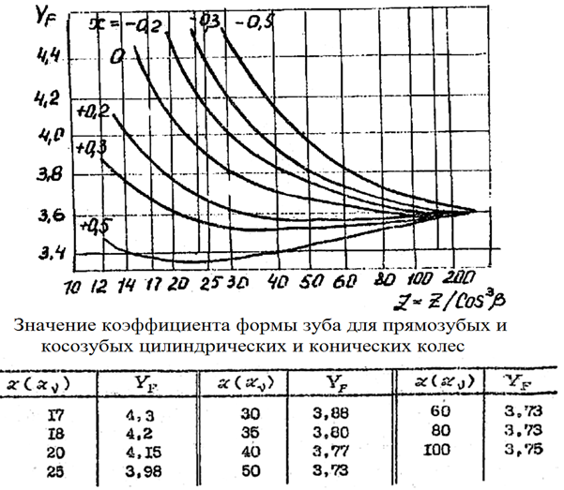

Рисунок 4.1— График коэффициента формы зуба YF

Для шестерен:

$z=25$ следовательно:

$Y_{Fш}=3.98$;

Для колес:

$z=95;$

$Y_{Fк}=3,74$;

|  |  |  |  |  |  |  |  |  |
| --- | --- | --- | --- | --- | --- | --- | --- | --- |
|  | 1 | 2 | 3 | 4 | 5 | 6 | 7 | 8 |
| $$\frac{Y_{F}}{[σ_{F}]}$$ | $$\frac{3.98}{142}$$ | $$\frac{3.74}{120.2}$$ | $$\frac{3.98}{142}$$ | $$\frac{3.74}{120.2}$$ | $$\frac{3.98}{142}$$ | $$\frac{3.74}{144.2}$$ | $$\frac{3.98}{170.4}$$ | $$\frac{3.74}{180.3}$$ |

$$m_{1,2}=K_{m}\sqrt[3]{\frac{M_{II}·Y_{F}·K}{z_{2}·ψ_{m}·[σ_{F}]}}=1,4·\sqrt[3]{\frac{31.3·3,74·1,1}{95·10·120.2}}=0,15 мм;$$

$$m_{3,4}=K_{m}\sqrt[3]{\frac{M_{III}·Y_{F}·K}{z_{4}·ψ_{m}·[σ_{F}]}}=1,4·\sqrt[3]{\frac{115.5·3,74·1,1}{95·10·120.2}}=0,23 мм;$$

$$m_{5,6}=K_{m}\sqrt[3]{\frac{M_{III}·Y_{F}·K}{z_{5}·ψ_{m}·[σ_{F}]}}=1,4·\sqrt[3]{\frac{115.5·3,98·1,1}{25·10·142}}=0,34 мм;$$

$$m_{7,8}=K_{m}\sqrt[3]{\frac{M_{IV}·Y_{F}·K}{z_{7}·ψ_{m}·[σ_{F}]}}=1,4·\sqrt[3]{\frac{425.8·3,98·1,1}{25·10·170.4}}=0,49 мм;$$

Значения модулей зацепления округляются в соответствии с ГОСТ 9563-60. Таким образом, модули зацепления цилиндрических зубчатых передач будут равны:

$m_{1,2}=0,15 мм;$*(1 ряд)*

$m_{3,4}=0,2 мм;$*(1 ряд)*

$m_{5,6}=0,3 мм;$*(1 ряд)*

$m_{7,8}=0,5 мм;$*(1 ряд)*

Назначим на все зубчатые колеса и шестерни модуль:

$m_{1,2}=$ 0.4

$m_{3,4}=$ 0.4

$m_{5,6}=$ 0.5

$m_{7,8}=$ 0.8

# Геометрический расчёт

Целью расчёта является определение основных размеров передач и их элементов.

Основные геометрические размеры цилиндрических зубчатых передач указаны на рисунке 2.

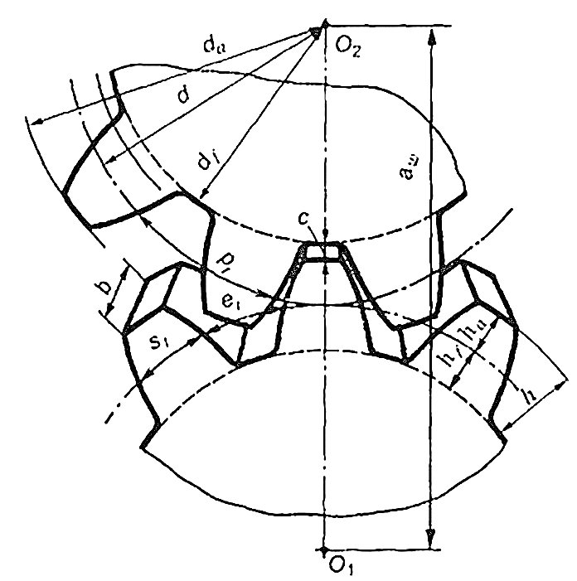

Рисунок 2 ‑ Геометрические параметры цилиндрической зубчатой передачи

В данном приводе используются цилиндрические прямозубые передачи, поэтому угол наклона зубьев β = 0°.

Делительный диаметр определяется соотношением:

|  |  |
| --- | --- |
| $$d=\frac{m·z}{\cos{β}},$$ | (5.1) |

где d — делительный диаметр;

m — модуль зацепления рассчитываемой пары колёс;

z — число зубьев рассчитываемого колеса;

β = 0° — угол наклона зубьев.

**(все вычисления производились в программном пакете Matlab, вычисления представлены в конце пункта 5)**

Диаметр вершин зубьев определяется по формуле:

|  |  |
| --- | --- |
| $$d\text{a}=\frac{m·z}{\cos{β}}+2m\left(h_{a}^{*}+x\right),$$ | (5.2) |

где da — диаметр вершин зубьев;

m — модуль зацепления рассчитываемой пары колёс;

β = 0° — угол наклона зубьев;

z — число зубьев;

$h_{a}^{*}$ = 1 — коэффициент высоты головки зуба [1];

x = 0 — коэффициент смещения.

**(все вычисления производились в программном пакете Matlab, вычисления представлены в конце пункта 5)**

Диаметр впадин определяется по формуле:

|  |  |
| --- | --- |
| $$d\text{f}=\frac{m·z}{\cos{β}}-2m\left(h_{a}^{*}+c^{*}-x\right),$$ | (5.3) |

где df — диаметр впадин зубьев;

m — модуль зацепления рассчитываемой пары колёс;

z — число зубьев;

β = 0° — угол наклона зубьев;

$h_{a}^{*}$ = 1 — коэффициент высоты головки зуба […];

c* = 0,25 — коэффициент радиального зазора m ≤ 0,5 мм по ГОСТ 9587-81;

x = 0 — коэффициент смещения.

**(все вычисления производились в программном пакете Matlab, вычисления представлены в конце пункта 5)**

Окружной шаг определяется по формуле:

|  |  |
| --- | --- |
| $p=m·π$, | (5.4) |

где p — окружной шаг;

m — модуль зацепления рассчитываемой пары колёс.

**(все вычисления производились в программном пакете Matlab, вычисления представлены в конце пункта 5)**

Ширина колеса определяется по формуле:

|  |  |
| --- | --- |
| $$b\text{к}=ψ\text{m}·m,$$ | (5.5) |

где bк — ширина колеса;

ψm = 10 — коэффициент ширины зубчатого венца для мелкомодульных передач;

m — модуль зацепления рассчитываемой пары колёс.

Тогда ширина колёс будет равна:

**(все вычисления производились в программном пакете Matlab, вычисления представлены в конце пункта 5)**

Ширина шестерни определяется по формуле:

|  |  |
| --- | --- |
| $$b\text{ш}=b\text{к}+m,$$ | (5.6) |

где bш — ширина шестерни;

bк — ширина колеса;

m — модуль зацепления рассчитываемой пары колёс.

**(все вычисления производились в программном пакете Matlab, вычисления представлены в конце пункта 5)**

Межосевое расстояние определяется по формуле:

|  |  |
| --- | --- |
| $$a\text{ω}=\frac{0,5·m·(z\text{к}+z\text{ш})}{\cos{β}},$$ | (5.7) |

где aω — делительное межосевое расстояние;

m — модуль зацепления рассчитываемой пары колёс;

zк — число зубьев колеса;

zш — число зубьев шестерни;

β = 0° — угол наклона зубьев.

**(все вычисления производились в программном пакете Matlab, вычисления представлены в конце пункта 5)**

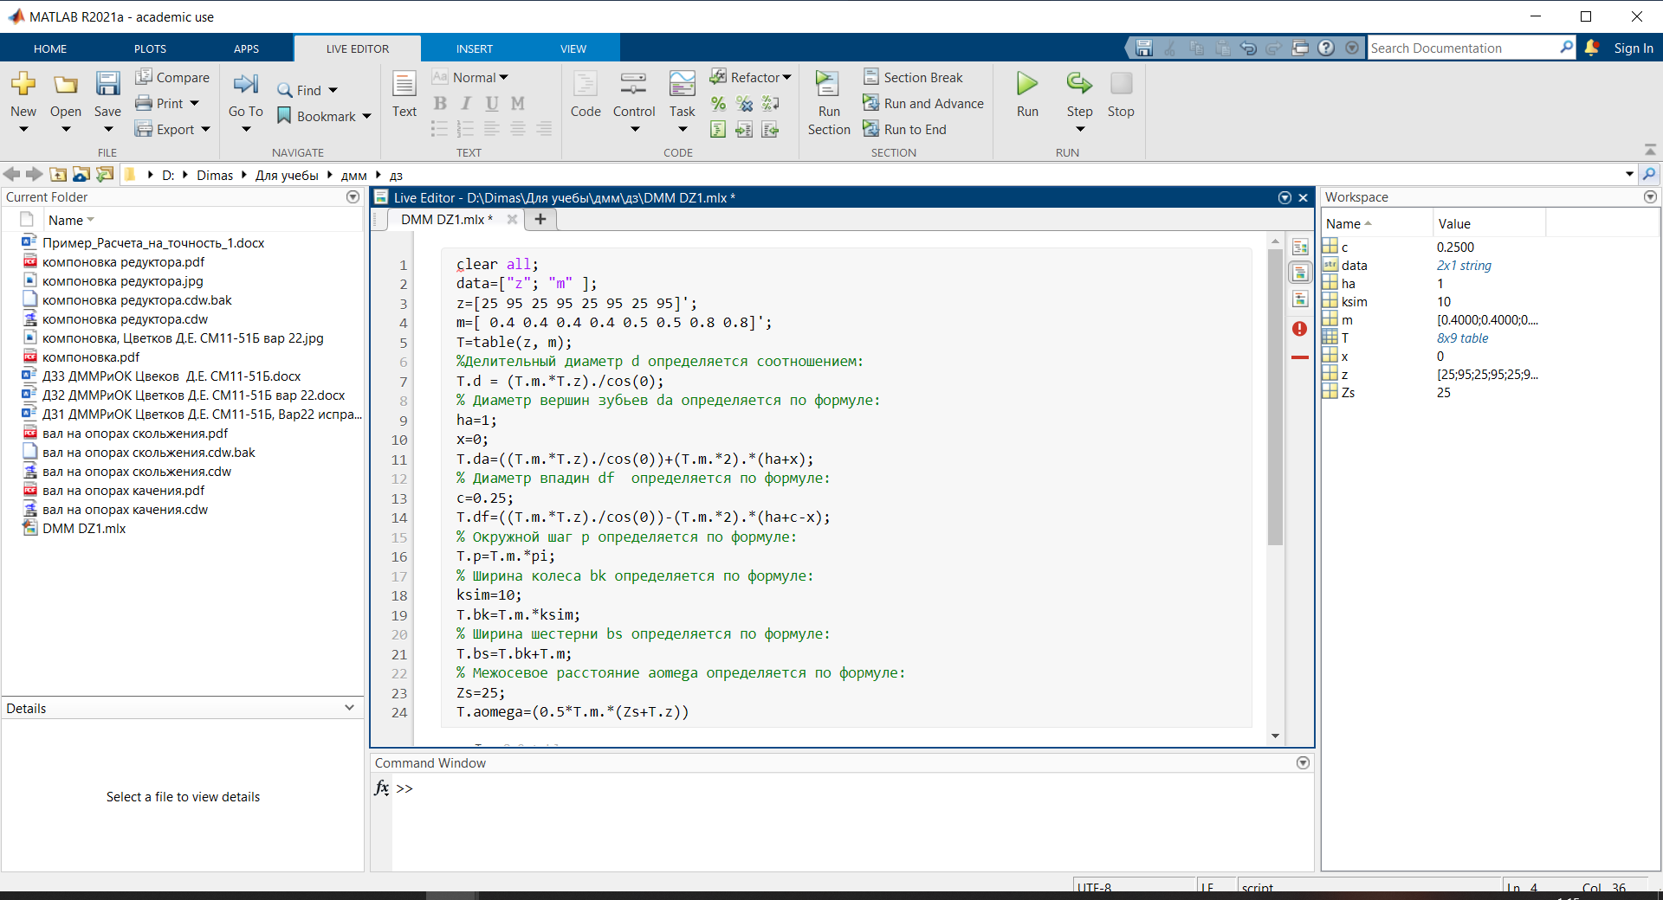

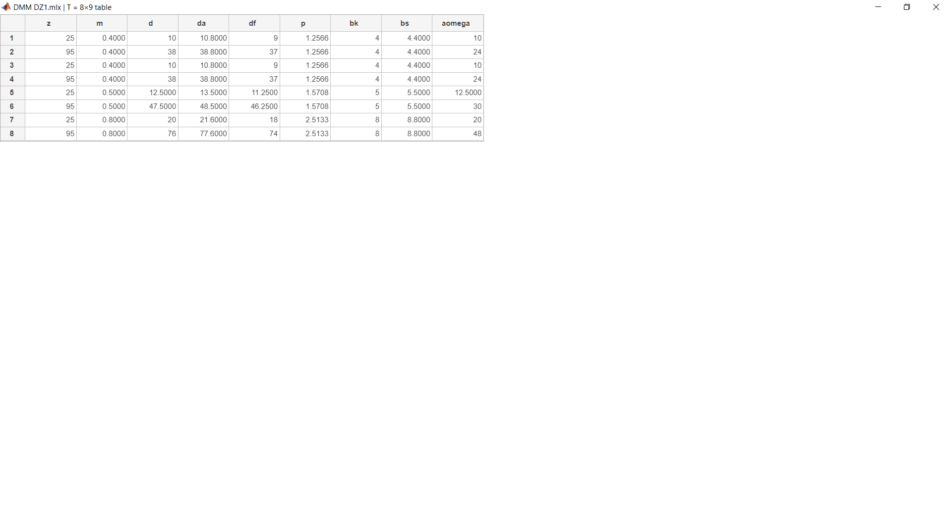

В таблице 8 сведены все рассчитанные геометрические параметры зубчатых колес

Таблица 8. Геометрические параметры зубчатых колес

|  |  |  |  |  |  |  |  |  |
| --- | --- | --- | --- | --- | --- | --- | --- | --- |
| Параметр  № колеса | z | m | d, мм | da, мм | df, мм | b,  мм | $a\text{ω}$,  мм | p,  мм |
| 1 | 25 | 0.4 | 10 | 10.8 | 9 | 4.4 | 24 | 1.2566 |
| 2 | 95 | 38 | 38.8 | 37 | 4 |
| 3 | 25 | 0.4 | 10 | 10.8 | 9 | 4.4 | 24 | 1.2556 |
| 4 | 95 | 38 | 38.8 | 37 | 4 |
| 5 | 25 | 0.5 | 12.5 | 13.5 | 11.25 | 5.5 | 30 | 1.5708 |
| 6 | 95 | 47.5 | 48.5 | 46.25 | 5 |
| 7 | 25 | 0.8 | 20 | 21.6 | 18 | 8.8 | 48 | 2.5133 |
| 8 | 95 | 76 | 77.6 | 74 | 8 |

# Проектный расчет вала

Диаметр вала исходя из условия крутильной прочности определяется выражением:

|  |  |
| --- | --- |
| $$d≥\sqrt[3]{\frac{M_{кр}}{0,2{[τ]}_{кр}}},$$ | (6.1) |

где $M_{кр}$– крутящий момент на валу,

${[τ]}_{кр}$– предельные крутильные напряжения:

|  |  |
| --- | --- |
| $${[τ]}_{кр}≈0,56\frac{σ_{-1}}{n},$$ | (6.2) |

где $σ_{-1}$– предел выносливости при симметричном цикле нагружения,

$n$– коэффициент запаса (примем n=1,5).

Материал вала – сталь 35.

Тогда:

$$σ_{-1}=σ_{в}·0,4=0,4·570=228 МПа$$

${[τ]}_{кр}≈0,56\frac{σ_{-1}}{n}=0.56\frac{228}{1.5}$ =85.1 МПа

$$d_{I}≥\sqrt[3]{\frac{M_{крI}}{0,2{\left[τ\right]}_{кр}}}=\sqrt[3]{\frac{0,0084}{0,2·85,1·{10}^{6} }}=0,79мм$$

$$d_{II}≥\sqrt[3]{\frac{M_{крII}}{0,2{\left[τ\right]}_{кр}}}=\sqrt[3]{\frac{0.0313}{0,2·85,1·{10}^{6} }}=1.2 мм$$

$$d_{III}≥\sqrt[3]{\frac{M_{крIII}}{0,2{\left[τ\right]}_{кр}}}=\sqrt[3]{\frac{0.1155}{0,2·85,1·{10}^{6} }}=1,9 мм$$

$$d_{IV}≥\sqrt[3]{\frac{M_{крIV}}{0,2{\left[τ\right]}_{кр}}}=\sqrt[3]{\frac{0.4258}{0,2·85,1·{10}^{6} }}=2.9 мм$$

$$d_{V}≥\sqrt[3]{\frac{M_{крV}}{0,2{\left[τ\right]}_{кр}}}=\sqrt[3]{\frac{1.57}{0,2·85,1·{10}^{6} }}=4.5 мм$$

Диаметр вала I – диаметр вала двигателя, по паспорту двигателя dI=4 мм

Для валов II, III, IV, назначим диаметр d=5мм

Для вала V, назначим диаметр d=44 мм, т.к. вал полый с внутренним диаметром d=30мм

# Выбор подшипников

В качестве опор будет использоваться шарикоподшипники. Предварительный выбор шарикоподшипников будет осуществляться по диаметру цапфы. Предварительно диаметр цапфы для каждого вала можно определить из выражения

|  |  |
| --- | --- |
| $$d_{ц}=d-(2..3)мм,$$ | (7.1) |

где $d$– диаметр вала.

На вал I подшипник не назначается

*Для валов II, III, IV:*

$d_{ц}=d-(2..3)$*=*5-3=2мм

*Для вала V:*

$d_{ц}=d-(2..3)$*=*42-2=40мм

Выберем подшипник по ГОСТ 8338-75:

Для валов II, III, IV – 1000092;

Для вала V – 1000808;

Параметры подшипников:

Таблица 9 - Параметры шарикоподшипников 1000092

|  |  |  |
| --- | --- | --- |
| Номинальный диаметр отверстия внутреннего кольца, мм | $$d$$ | 2 |
| Номинальный диаметр цилиндрической поверхности  наружного кольца, мм | $$D$$ | 6 |
| Номинальная ширина подшипника, мм | $$B$$ | 2.3 |
| Номинальная координата монтажной фаски, мм | $$r$$ | 0,3 |
| Масса, кг | $$m_{подш.}$$ | 0,004 |
| Статическая грузоподъемность, Н, не менее | $$С_{0}$$ | 86 |
| Динамическая грузоподъемность, Н, не менее | $$С$$ | 280 |

Таблица 10 - Параметры шарикоподшипников 1000808

|  |  |  |
| --- | --- | --- |
| Номинальный диаметр отверстия внутреннего кольца, мм | $$d$$ | 40 |
| Номинальный диаметр цилиндрической поверхности  наружного кольца, мм | $$D$$ | 52 |
| Номинальная ширина подшипника, мм | $$B$$ | 7 |
| Номинальная координата монтажной фаски, мм | $$r$$ | 0,5 |
| Масса, кг | $$m_{подш.}$$ | 0,035 |
| Статическая грузоподъемность, Н, не менее | $$С_{0}$$ | 3350 |
| Динамическая грузоподъемность, Н, не менее | $$С$$ | 4160 |

# Расчет предохранительной муфты

## Силовой расчет

Предохранительную муфту будем считать, исходя из следующего: поставим ее на предпоследний вал механизма и будем рассчитывать на предохранение от внешних нагрузок. Параметры зубчатого колеса на предпоследнем валу:

|  |  |
| --- | --- |
| Делительный диаметр, мм | 47.5 |
| Количество зубьев | 95 |
| Модуль, мм | 0,5 |
| Диаметр вала, мм | 5 |
| Передаваемый крутящий момент, Н * мм | 425.8 |
| Ширина зубчатого венца, мм | 5 |

Момент предохранения вычисляется, по формуле:

$$М_{пр}=К*М_{\sum{Н}}$$

К = 1.3 – коэффициент запаса (по ГОСТ 15622-96);

$М_{\sum{Н}}$– суммарный момент нагрузки.

$$М_{пр}=1.3*М_{ III}=1.3*0.4258=0.554 Н*м$$

$$М_{пр}=М_{тр}=f_{тр}F_{oc}D_{ср}$$

где $f_{тр}$– коэффициент трения фрикционного материала;

$F_{ос}$– осевая сила;

$D_{ср}$– средний радиус

$D=\left(3…6\right)d_{вала}$– наружный диаметр диска. Назначим D = 30 мм

$$D_{ср}=\frac{1}{2}(D+d_{вала})$$

$$D_{ср}=\frac{1}{2}*(0.03+0.005)=0.0175м$$

Подберем f.

Механические свойства материалов для поверхностей трения:

|  |  |  |  |  |
| --- | --- | --- | --- | --- |
| Материал фрикционной пары | Условия работы | Коэф. трения,  f0 | Допустимое давление,  [p], МПа | Рабочая температура,  ̊С |
| Сталь-сталь | Со смазкой | 0,08 | 0,6..0,8 | 250 |
| Сталь-бронза | 0,05 | 0,4 | 150 |
| Сталь- текстолит | 0,1 | 0,5..0,6 | 100 |
| Сталь-асбест | Без смазки | 0,3 | 0,25..0,3 | 250 |
| Сталь-металлокерамика | 0,8 | 0,3 | 550 |
| Сталь-металлокерамика | Со смазкой | 0,4 | 0,4 | 550 |

Возьмем фрикционную пару сталь-металлокерамика, условие работы: без смазки

$$F_{ос}=\frac{M_{тр}}{f_{тр}D_{cр}}=\frac{0.554}{0.8*0.0175}=39.5 Н$$

## 10.2.Расчет пружины

**

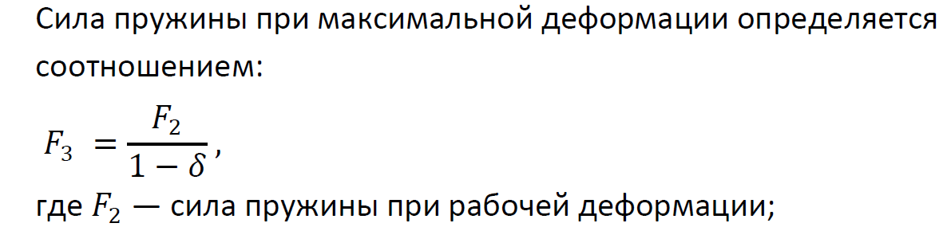

δ = 0,05…0,25 — относительный инерционный зазор пружины сжатия для пружин сжатия I и II классов.

Тогда:

$$F_{3min}=\frac{39.5}{1-0.05}=41.5$$

$$F_{3max}=\frac{39.5}{1-0.25}=52.6 H$$

Выбор пружины производится согласно ГОСТ 13766-86

|  |  |  |  |  |  |
| --- | --- | --- | --- | --- | --- |
| Номер позиции | Сила пружины при максимальной деформации $F_{3 },Н$ | Диаметр проволоки  d, мм | Наружный диаметр пружины D1,мм | Жесткость одного витка с1,Н/мм | Наибольший прогиб одного витка,  S’3  мм |
| 286 | 47.5 | 1.4 | 14 | 18,84 | 2.522 |

|  |
| --- |
| Средний диаметр пружины определяется: |

$$D_{ср}=D_{1}-d=14-1.4=12.6 мм$$

Индекс пружины определяется по формуле:

$$i=\frac{D_{ср}}{d}=\frac{12.6}{1.4}=9$$

Жесткость пружины рассчитывается следующим образом:

$$c=\frac{F_{2}-F_{1}}{h}$$

Примем силу пружин при предварительной деформации:

F1=F2/2

Рабочий ход пружины примем как:

ℎ = 3…5мм,

примем h=5мм

$$c=\frac{F_{2}-F_{1}}{h}=\frac{39.5-19.75}{3}=6,6Н/мм$$

Число рабочих витков:

$n=\frac{c_{1}}{c}=\frac{18.84}{6,6}=2,85$ 1

Примем n = 3

Произведем перерасчет жесткости:

$с=\frac{с_{1}}{n}=\frac{18.84}{3}=6,28$*Н/мм*

Деформация пружины:

s1 - предварительная деформация

s2 - рабочая деформация

s3 - максимальная деформация

Длина пружины при максимальной деформации определяется по формуле:

$$l_{3}={(n}_{1}+1-n_{3})*d=\left(5+1-0\right)*1,4=8.4 мм$$

n1— общее число витков;

n3— число обработанных витков;

Длина пружины в свободном состоянии:

$$l_{0}=l_{3}+s_{3}=8.4+12.6=21 мм$$

Длина пружины при рабочей деформации:

$$l_{2}=l_{0}-s_{2}=21-10.48=10.52 мм$$

Длина пружины при предварительной деформации:

$$l_{1}=l_{0}-s_{1}=21-5.24=15.76 мм$$

Шаг пружины в свободном состоянии определяется по формуле:

$$t={s'}_{3}+d=2.522+1.4=3,922 мм$$

# Расчет вида сопряжения

Выберем вид сопряжения из условия:

|  |  |
| --- | --- |
| $$j\text{р}≤j\text{n min}$$ | (1.1) |

где jр — расчётное значение бокового зазора;

jn min — минимальное значение гарантированного бокового зазора для соответствующего вида сопряжения.

Расчётное значение бокового зазора определяется по формуле [1]:

|  |  |
| --- | --- |
| $$j\text{р}=j_{n}^{t}+j\text{с}$$ | (1.2) |

где jр — расчётное значение бокового зазора;

$j_{n}^{t}$— боковой зазор, компенсирующий изменение рабочей температуре;

jс — боковой зазор, необходимый для размещения слоя смазки.

Боковой зазор, компенсирующий изменение рабочей температуре, определяется по формуле:

|  |  |
| --- | --- |
| $$j_{n}^{t}=0,684·a\text{ω}·(α\text{зк}·(t\text{зк}-20°)-α\text{кор}·(t\text{кор}-20°))$$ | (1.3) |

где αω — межосевое расстояние;

αω12=24 мм

αω34=24 мм

αω56=30 мм

αω78=48 мм

αзк и αкор — коэффициенты линейного расширения материалов зубчатого колеса и корпуса;

Выбранный материал для ЗК – углеродистая сталь 35. Коэффициент линейного расширения =13∙10-6 ºС-1.

Для корпуса выберем алюминиевый сплав Д16. Коэффициент линейного расширения =22∙10-6 ºС-1

tзк и tкор — температура нагрева зубчатого колеса и корпуса.

При температуре +40° получим (приведены расчеты для всех передач):

$$j_{12}^{t}=0,684·24∙{10}^{-3}·\left(13∙{10}^{-6}·\left(40°-20°\right)-17∙{10}^{-6}·\left(40°-20°\right)\right)=$$

= -1.31 мкм

$$j_{34}^{t}=0,684·24∙{10}^{-3}·\left(13∙{10}^{-6}·\left(40°-20°\right)-17∙{10}^{-6}·\left(40°-20°\right)\right)=$$

= -1.31 мкм

$$j_{56}^{t}=0,684·30∙{10}^{-3}·\left(13∙{10}^{-6}·\left(40°-20°\right)-17∙{10}^{-6}·\left(40°-20°\right)\right)=$$

= -1.64 мкм

$$j_{78}^{t}=0,684·48∙{10}^{-3}·\left(13∙{10}^{-6}·\left(40°-20°\right)-17∙{10}^{-6}·\left(40°-20°\right)\right)=$$

= -2.6 мкм

При температуре +1° получим (приведены расчеты для всех передач):

$j_{12}^{t}=0,684·24∙{10}^{-3}·\left(13∙{10}^{-6}·\left(1°-20°\right)-17∙{10}^{-6}·\left(1°-20°\right)\right)$ =1.25 мкм

$j_{34}^{t}=0,684·24∙{10}^{-3}·\left(13∙{10}^{-6}·\left(1°-20°\right)-17∙{10}^{-6}·\left(1°-20°\right)\right)$ =1.25 мкм

$j_{56}^{t}=0,684·30∙{10}^{-3}·\left(13∙{10}^{-6}·\left(1°-20°\right)-17∙{10}^{-6}·\left(1°-20°\right)\right)$ =1.6 мкм

$j_{78}^{t}=0,684·48∙{10}^{-3}·\left(13∙{10}^{-6}·\left(1°-20°\right)-17∙{10}^{-6}·\left(1°-20°\right)\right)$ =2.5 мкм

Значение зазора, необходимого для размещения смазки, определяется по формуле [1]:

|  |  |
| --- | --- |
| $$j\text{с}=0,01·m$$ | (1.4) |

где m — модуль зацепления.

Тогда:

$$j\text{с12}=0,01·0.4=4 мкм$$

$$j\text{с34}=0,01·0.4=4 мкм$$

$$j\text{с56}=0,01·0.5=5 мкм$$

$$j\text{с78}=0,01·0.8=8 мкм$$

Расчётное значение бокового зазора для всех передач:

$$j\text{р12}=1.25 мкм+4 мкм=5.25 мкм$$

$$j\text{р34}=1.25 мкм+4 мкм=5.25 мкм$$

$$j\text{р56}=1.6 мкм+5 мкм=6.6 мкм$$

$$j\text{р78}=2.5 мкм+8 мкм=10.5 мкм$$

Вывод: исходя из данных, представленных в таблице, назначим на все передачи вид сопряжения G.

# Расчёт кинематической погрешности

Исходя из рекомендаций [1], назначим степень точности 7 на все передачи.

В таблице 2 приведены значения параметров передач для вида сопряжения G и степени точности 7.

Таблица 2.

|  |  |  |  |  |  |  |  |  |
| --- | --- | --- | --- | --- | --- | --- | --- | --- |
| № З.К. | 1 | 2 | 3 | 4 | 5 | 6 | 7 | 8 |
| z | 25 | 95 | 25 | 95 | 25 | 95 | 25 | 95 |
| d, мм | 10 | 38 | 10 | 38 | 13.5 | 48.5 | 21.6 | 77.6 |
| aω, мм | 24 | | 24 | | 30 | | 48 | |
| Fr, мкм | 16 | 22 | 16 | 22 | 18 | 22 | 24 | 30 |
| TH, мкм | 28 | 38 | 28 | 38 | 32 | 38 | 38 | 45 |
| Fp, мкм | 22 | 30 | 22 | 30 | 24 | 30 | 26 | 35 |
| ff, мкм | 9 | | | | | | 10 | |
| Kφ |  | 1 |  | 1 |  | 1 |  | 0.93 |
| K |  | 0.96 |  | 0.96 |  | 0.96 |  | 0.96 |
| Ks |  | 0.8 |  | 0.8 |  | 0.8 |  | 0.8 |
| fa, мкм | ±16 | | ±16 | | ±16 | | ±20 | |
| EH, мкм | 16 | 22 | 16 | 22 | 18 | 22 | 20 | 26 |
| jnmin, мкм | 9 | | 9 | | 9 | | 11 | |

Минимальное значение кинематической погрешности для передач 7-й степени точности определяется по формуле:

|  |  |
| --- | --- |
| $$F_{i0min}^{'}=0,71·K\text{S}·K\text{φ}·(F_{i1}^{'}+F_{i2}^{'})$$ | (2.1) |

где KS — коэффициент фазовой компенсации;

Kφ — коэффициент учитывающий угол поворота ведомого колеса;

$F_{i1}^{'}$ и $F_{i2}^{'}$— допуски на кинематическую погрешность шестерни и колеса.

Допуски на кинематическую погрешность определяются по формуле:

|  |  |
| --- | --- |
| $$F_{i}^{'}=F\text{p}+f\text{f}$$ | (2.2) |

где Fp — допуск на накопленную погрешность шага зубчатого колеса;

ff — допуск на погрешность профиля зуба.

Произведем расчет для вех передач:

$$F_{i1}^{'}=F_{i3}^{'}=22+9=31 мкм$$

$F_{i5}^{'}=$ 24+9=33 мкм

$F_{i7}^{'}=26+10=36$ мкм

$F_{i2}^{'}=F_{i4}^{'}=F_{i6}^{'}=30+9=39$ мкм

$F_{i8}^{'}=35+10=45$ мкм

Минимальное значение кинематической погрешности:

$F_{12min}^{'}=0,71·0.8·1·\left(31+39\right)=$ 39.8 мкм

$F_{34min}^{'}=0,71·0.8·1·\left(31+39\right)=$ 39.8 мкм

$F_{56min}^{'}=0,71·0.8·1·\left(33+39\right)=$ 40.9 мкм

$F_{78min}^{'}=0,71·0.8·0.93·\left(36+45\right)=42.4$ мкм

Угловая погрешность элементарной передачи определяется по формуле:

|  |  |
| --- | --- |
| $$Δφ\text{i}\text{0}=6,88·F_{i0}^{'}/m·z$$ | (2.52) |

где $F_{i0}^{'}$— кинематическая погрешность;

m — модуль зацепления;

z — число зубьев ведомого звена.

Тогда:

$Δφ\text{min}\text{12}=6,88·F_{12min}^{'}/m·z$ =6.88∙39.8/38=7′

$Δφ\text{min34}=6,88·F_{34min}^{'}/m·z$ =6.88∙39.8/38=7′

$Δφ\text{min56}=6,88·F_{56min}^{'}/m·z$ =6.88∙40.9/47.5=6′

$Δφ\text{min78}=6,88·F_{78min}^{'}/m·z$ =6.88∙42.4/76=3.8′

Примем погрешность монтажа $E\text{ΣM}=0$

Максимальное значение кинематической погрешности определяется по формулам:

|  |  |
| --- | --- |
| $$F_{i0max}^{'}=K·K\text{φ}·\left(\sqrt{{\left(F_{i1}^{'}\right)}^{2}+E_{ΣM1}^{2}}+\sqrt{{\left(F_{i2}^{'}\right)}^{2}+E_{ΣM2}^{2}}\right)$$ | (2.5) |

где K — коэффициент фазовой компенсации;

$F_{iш}^{'}$ и $F_{iк}^{'}$— допуски на кинематическую погрешность шестерни и колеса;

Kφ — коэффициент учитывающий угол поворота ведомого колеса;

$E_{ΣMш}^{2}$ и $E_{ΣMк}^{2}$— погрешности монтажа шестерни и колеса.

Тогда:

$F_{i0max12}^{'}=0.96·1·\left(\sqrt{{31}^{2}+0}+\sqrt{{39}^{2}+0}\right)$ =67.2мкм

$F_{i0max34}^{'}=0.96·1·\left(\sqrt{{31}^{2}+0}+\sqrt{{39}^{2}+0}\right)$ =67.2 мкм

$F_{i0max56}^{'}=0.96·1·\left(\sqrt{{33}^{2}+0}+\sqrt{{39}^{2}+0}\right)$ =69.1 мкм

$F_{i0max78}^{'}=0.96·0.93·\left(\sqrt{{36}^{2}+0}+\sqrt{{35}^{2}+0}\right)$ =63.4 мкм

Угловая погрешность элементарной передачи определяется по формуле:

|  |  |
| --- | --- |
| $$Δφ\text{i}\text{0}=6,88·F_{i0}^{'}/m·z$$ | (2.52) |

где $F_{i0}^{'}$— кинематическая погрешность;

m — модуль зацепления;

z — число зубьев ведомого звена.

Тогда:

$Δφ\text{max}\text{12}=6,88·F_{12max}^{'}/m·z$ =6.88∙67.2/38=12.1′

$Δφ\text{max34}=6,88·F_{34max}^{'}/m·z$ =6.88∙67.2/38=12.1′

$Δφ\text{max56}=6,88·F_{56max}^{'}/m·z$ =6.88∙69.1/47.5=10′

$Δφ\text{max78}=6,88·F_{78max}^{'}/m·z$ =6.88∙63.4/76=5.7′

Проверка: для всех передач максимальное значение кинематической погрешности больше минимального значения.

# Расчет погрешности мертвого хода

Минимальное значение мёртвого хода определяется по формуле:

|  |  |
| --- | --- |
| $$j\text{t min}=\frac{j\text{n min}}{\cos{α}·cos{β}}$$ | (3.1) |

где jn min — минимальное значение гарантированного бокового зазора соответствующей передачи;

α = 20° — угол исходного профиля колеса;

β = 0°— угол наклона боковой стороны профиля.

Расчет для всех передач:

$j\text{t} \text{min}\text{12}=\frac{9}{\cos{20}·cos{0}}$ =9.5 мкм

$j\text{t min34}=\frac{9}{\cos{20}·cos{0}}$ =9.5 мкм

$j\text{t min56}=\frac{9}{\cos{20}·cos{0}}$ =9.5 мкм

$j\text{t} \text{min}\text{78}=\frac{11}{\cos{20}·cos{0}}$ =11.7 мкм

Мёртвый ход передачи в угловых минутах определяется по формуле:

|  |  |
| --- | --- |
| $$j_{φ}=6,88·j\text{t }/m·z$$ | (3.3) |

где jt — значение мёртвого хода рассчитываемой передачи;

m — модуль зацепления;

z — число зубьев ведомого звена.

Тогда:

$j_{φmin12}=6,88·9.5 /38$ =1.72′

$j_{φmin34}=6,88·9.5 /38$ =1.72′

$j_{φmin56}=6,88·9.5 /47.5$ =1.37′

$j_{φmin78}=6,88·11.7 /76$ =1.06′

Максимальное значение мёртвого хода определяется по формуле:

|  |  |
| --- | --- |
| $$j\text{t max}=0,7·\left(E\text{HS}\text{ш}+E\text{HS}\text{к}\right)+\sqrt{0,5·\left(T_{Hш}^{2}+T_{Hк}^{2}\right)+2·f_{a}^{2}+{Δp}_{ш}^{2}+{Δp}_{к}^{2}}$$ | (3.2) |

где EHS — наименьшее смещение исходного контура зубчатого колеса;

TH — допуск на смещение исходного контура зубчатого колеса;

fa — допуск на отклонение межосевого расстояния передачи;

Δp — радиальный зазор в опорах зубчатого колеса.

Выбранный шарикоподшипник – 1000092 и 1000808 по ГОСТ24810-2013 максимальный радиальный внутренний зазор Gr=13мкм для подшипника 1000092 и Gr=20 мкм для подшипника 1000808

Тогда:

$j\text{t} \text{max}=0,7·\left(16+22\right)+\sqrt{0,5·\left({28}^{2}+{38}^{2}\right)+2·{16}^{2}+0^{2}+{13}^{2}}=$ 68.98мкм

$j\text{t} \text{max}=0,7·\left(16+22\right)+\sqrt{0,5·\left({28}^{2}+{38}^{2}\right)+2·{16}^{2}+{13}^{2}+{13}^{2}}=$ 70.91мкм

$j\text{t} \text{max}=0,7·\left(18+22\right)+\sqrt{0,5·\left({32}^{2}+{38}^{2}\right)+2·{16}^{2}+{13}^{2}+{13}^{2}}=$ 73.65мкм

$j\text{t} \text{max}=0,7·\left(20+26\right)+\sqrt{0,5·\left({38}^{2}+{45}^{2}\right)+2·{20}^{2}+{13}^{2}+{20}^{2}}=$ 87.91мкм

Мёртвый ход передачи в угловых минутах определяется по формуле:

|  |  |
| --- | --- |
| $$j_{φ}=6,88·j\text{t }/m·z$$ | (3.3) |

где jt — значение мёртвого хода рассчитываемой передачи;

m — модуль зацепления;

z — число зубьев ведомого звена.

Тогда:

$j_{φmax12}=6,88·68.98 /38$ =12.5′

$j_{φmax34}=6,88·70.91 /38$ =12.8′

$j_{φmax56}=6,88·73.65 /47.5$ =10.67′

$j_{φmax78}=6,88·87.91 /76$ =7.96′

Проверка: для всех передач максимальное значение погрешности мертвого хода больше минимального значения.

# Погрешность упругого скручивания валов

Погрешность мертвого хода передачи, обусловленная скручиванием валов, определяется по формуле:

|  |  |
| --- | --- |
| $$Δφ=\frac{2·M\text{кр}·l}{G·J\text{p}}$$ | (4.1) |

где Mкр — крутящий момент на валу;

l — длина рабочего участка вала;

G = 8·104 МПа — модуль упругости второго рода для стали;

Jp — полярный момент инерции сечения.

Полярный момент инерции определяется по формуле:

|  |  |
| --- | --- |
| $$J\text{p}≈0,1·d_{}^{4}$$ | (4.2) |

где d — диаметр вала;

Длины и диаметры рабочих участков валов:

lII=9.25 мм dII=5 мм

lIII=4.75 мм dIII=5 мм

lIV.1=10.75 мм dIV.1= 5мм

lIV.2=2 мм dIV.2= 7мм

lIV.3=11 мм dIV.3= 5мм

lV.1=10.5 мм dV.1внутр=30мм dV.1внеш=42мм

lV.2=24.5 мм dV.2внутр=30мм dV.2внеш=40мм

тогда:

$Δφ_{II}=\frac{2·0.0313·9.25∙{10}^{-3}}{8∙{10}^{10}·0.1∙{0.005}^{4}}$ =0.00011 рад

$Δφ_{III}=\frac{2·0.1155·4.75∙{10}^{-3}}{8∙{10}^{10}·0.1∙{0.005}^{4}}$ =0.0002 рад

$Δφ_{IV}=\frac{2·0.4258·10.75∙{10}^{-3}}{8∙{10}^{10}·0.1∙{0.005}^{4}}+\frac{2·0.4258·2∙{10}^{-3}}{8∙{10}^{10}·0.1∙{0.007}^{4}}+\frac{2·0.4258·11∙{10}^{-3}}{8∙{10}^{10}·0.1∙{0.005}^{4}}$ =0.0038 рад

=7.3∙10-6 рад

рад

Переведем значение погрешности из радиан в угловые минуты:

|  |  |
| --- | --- |
| $$Δφ^{΄}=\frac{180·60·Δφ}{π}$$ | (4.3) |

Получим:

$$Δ{φ_{I}}^{΄}=\frac{180·60·0}{π}=0'$$

$$Δ{φ_{II}}^{΄}=\frac{180·60·0.00011}{π}=0.37'$$

$$Δ{φ_{III}}^{΄}=\frac{180·60·0.0002}{π}=0,68'$$

$$Δ{φ_{IV}}^{΄}=\frac{180·60·0.0009}{π}=13'$$

$$Δ{φ_{V}}^{΄}=\frac{180·60·7.3∙{10}^{-6}}{π}=0.025'$$

Передаточный коэффициент j-той элементарной передачи определяется по формуле:

|  |  |
| --- | --- |
| $$ξ\text{j}=1/i\text{j}\text{-в}$$ | (4.4) |

где ij-в — передаточное отношение кинематической цепи между выходными валами j-той передачи и привода.

Суммарная погрешность от скручивания валов определяется выражением:

|  |  |
| --- | --- |
| $${Δφ}_{Σ}^{΄}=\sum_{j=1}^{n}{ξ\text{j}}·{Δφ}_{j}^{΄}$$ | (4.5) |

где ξj — передаточный коэффициент j-той элементарной передачи;

${Δφ}_{j}^{΄}$— значение погрешности скручивания j-ого вала в угловых минутах.

Тогда:

${Δφ}_{Σ}^{΄}=\sum_{j=1}^{n}{ξ\text{j}}·{Δφ}_{j}^{΄}$ =1∙ $0.025+\frac{13}{3.8}$ + $\frac{0.68}{3.8∙3.8}$ + $\frac{0.37}{3.8∙3.8∙3.8}$ =3.5′

# Суммарная кинематическая погрешность по вероятностному методу

Суммарная погрешность по вероятностному методу определяется выражением:

|  |  |
| --- | --- |
| $${δφ}_{ΣР}=E_{VΣ}^{φ}+t_{1}∙\sqrt{\sum_{j=1}^{n}{(ξ\text{j}}·V_{j}^{φ})^{2}}$$ | (7.1) |

где ξj — передаточный коэффициент j-той элементарной передачи;

$t_{1}$— коэффициент, учитывающий процент брака;

|  |  |
| --- | --- |
| $$V_{j}^{φ}={δφ}_{\max{j}}-{δφ}_{\min{j}}$$ | (7.2) |

где ${δφ}_{\max{j}}$, ${δφ}_{\min{j}}$— максимальное и минимальное значение кинематической погрести для j-той элементарной передачи в угловых минутах;

|  |  |
| --- | --- |
| $$E_{VΣ}^{φ}=\sum_{j=1}^{n}{ξ\text{j}}·\frac{{δφ}_{\max{j}}+{δφ}_{\min{j}}}{2}$$ | (7.3) |

Произведем расчет для всех передач:

=1*++=8.1′

t1 определим по таблице

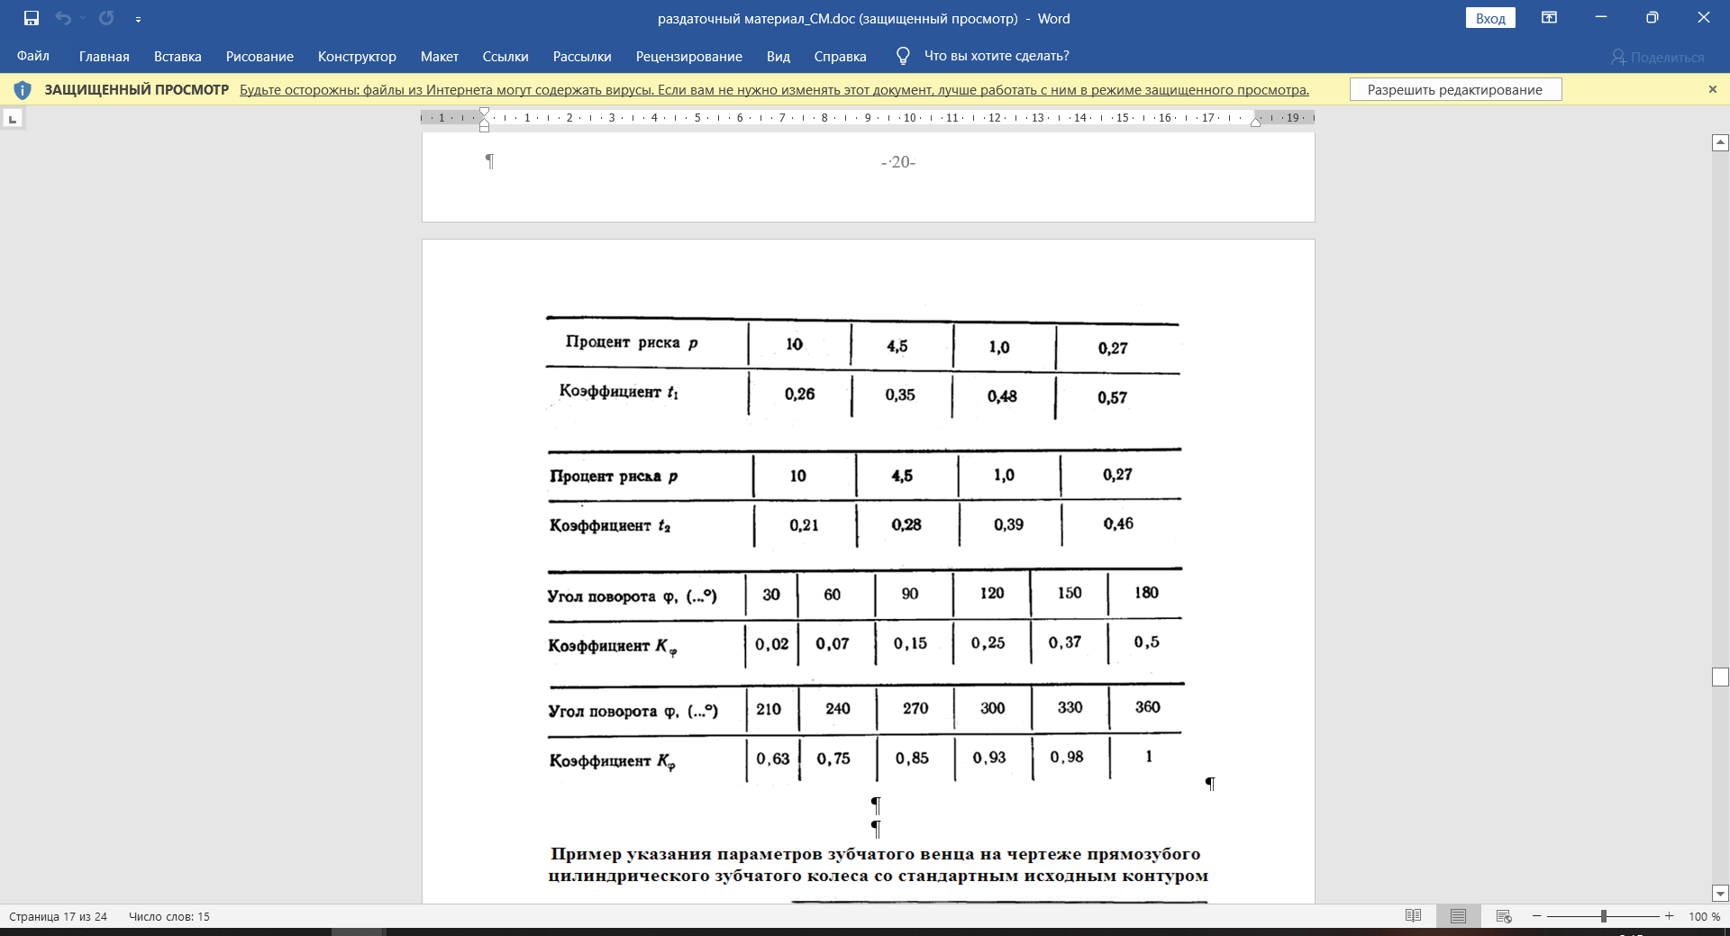

t1=0.35

=8.1+0.35∙ $\sqrt{{(5.7-3.8)}^{2}+{(\frac{10-6}{3.8})}^{2}+{(\frac{12.1-7}{3.8*3.8})}^{2}+{(\frac{12.1-7}{3.8*3.8*3.8})}^{2}}$ =8.8′

# Суммарная погрешность мертвого хода по вероятностному методу

Суммарная погрешность по вероятностному методу определяется выражением:

|  |  |
| --- | --- |
| $${δj}_{ΣР}=E_{VΣ}^{j}+t_{2}∙\sqrt{\sum_{j=1}^{n}{(ξ\text{j}}·V_{j}^{j})^{2}}$$ | (8.1) |

где ξj — передаточный коэффициент j-той элементарной передачи;

$t_{2}$— коэффициент, учитывающий процент брака;

|  |  |
| --- | --- |
| $$V_{j}^{j}=j_{φ\max{j}}-j_{φ\min{j}}$$ | (8.2) |

где ${δφ}_{\max{j}}$, ${δφ}_{\min{j}}$— максимальное и минимальное значение погрешности мертвого хода для j-той элементарной передачи в угловых минутах;

|  |  |
| --- | --- |
| $$E_{VΣ}^{j}=\sum_{j=1}^{n}{ξ\text{j}}·\frac{j_{φ\max{j}}+j_{φ\min{j}}}{2}$$ | (8.3) |

Произведем расчет для всех передач:

=1*++=6.4′

t2 определим по таблице

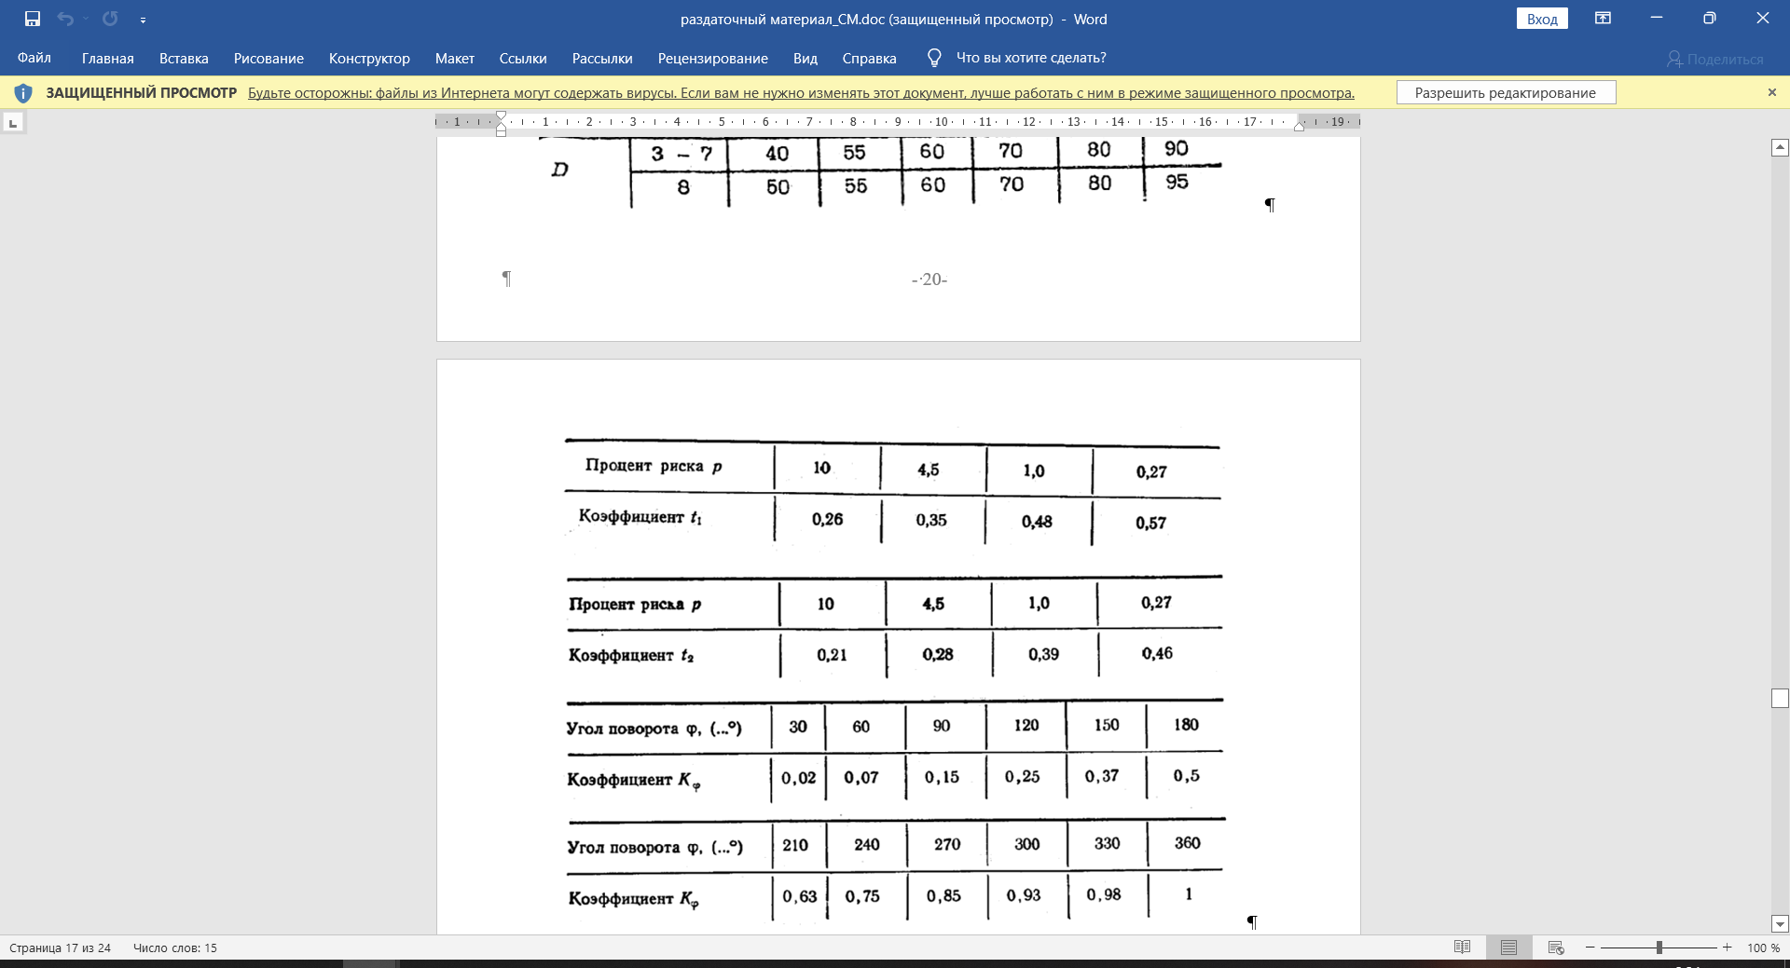

t2=0.28

=6.4+0.28∙ $\sqrt{{\left(7.96-1.06\right)}^{2}+{(\frac{10.67-1.37}{2*3.8})}^{2}+{(\frac{12.8-1.72}{2*3.8*3.8})}^{2}+{(\frac{12.5-1.72}{2*3.8*3.8*3.8})}^{2}}$ =8.3′

# Общая погрешность. Анализ результатов

Общая погрешность положения выходного вала ЭМП, определенная по вероятностному методу задается выражением:

|  |  |
| --- | --- |
| $$Δ_{Σ}={δφ}_{ΣР}+{δj}_{ΣР}+{Δφ}_{Σ}^{΄}$$ | (9.1) |

где ${δφ}_{ΣР}$— суммарная кинематическая погрешность по вероятностному методу;

${δj}_{ΣР}$— суммарная погрешность мертвого хода по вероятностному методу;

${Δφ}_{Σ}^{΄}$— суммарная погрешность от скручивания валов.

Общая погрешность положения выходного вала ЭМП не должна превышать заданную погрешность с некоторым коэффициентом запаса:

|  |  |
| --- | --- |
| $$Δ_{Σ}≤\frac{[δ\text{0}S]}{n}$$ | (9.2) |

где $[δ\text{0}S]$— заданная по ТЗ погрешность положения выходного вала;

$n$— коэффициент запаса $n=1,05…1,5$.

Возьмем n=1.3

Тогда: $Δ_{Σ}={δφ}_{ΣР}+{δj}_{ΣР}+{Δφ}_{Σ}^{΄}$ =8.8+8.3+3.5=20.6′

$\frac{[δ\text{0}S]}{n}$ = $\frac{25}{1.2}$ =20.83′

$Δ_{Σ}≤\frac{[δ\text{0}S]}{n}$– условие выполнено

Анализ результатов: Общая погрешность положения выходного вала меньше заданной по ТЗ с коэффициентом запаса n=1.2.

# Проверочный расчет полого вала на прочность

## 18.1 Найдем силы нагружения.

Зубчатое колесо является цилиндрическим прямозубым. В прямозубых передачах полная нагрузка направлена по линии зацепления и может быть разложена на две составляющие: окружную силу Fокр и радиальную сиду Fr. Окружная сила направлена по касательной к начальной окружности, а радиальная к центру ЗК. Угол между силами равен α.

Найдем силы действующие колесо 8:

$$F_{окр}= \frac{2 M_{кр}}{d_{w}}=\frac{2 ∙1580}{76}=41,6 Н$$

$$F_{r}=tgα⋅F_{окр}=41,6 tg20°=15,14 H$$

## 18.2 Составим эпюры.

Для осей YOZ

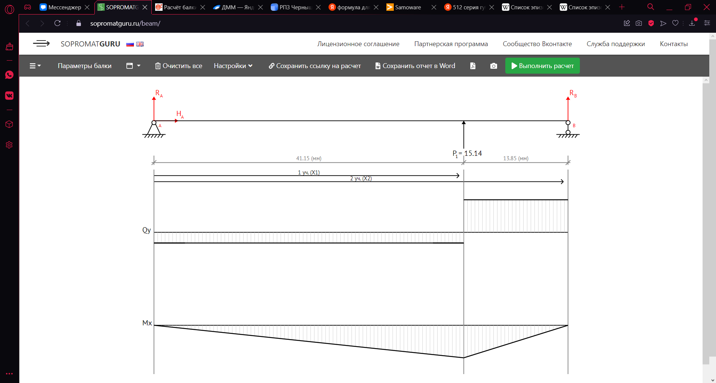

3,81Н

11,33Н

156,7Н*мм

Замена: P1=Fr;

Для опоры А:

Fr∙41,15+ RBx∙55 =0

Для опоры B:

-Fr∙13,85 - RAx∙55=0

RAx=-3,81Н

RBx=-11,33Н

Проверка: сумма проекций всех сил на вертикальную ось:

15,14-3,81-11,33=0

Для осей XOZ

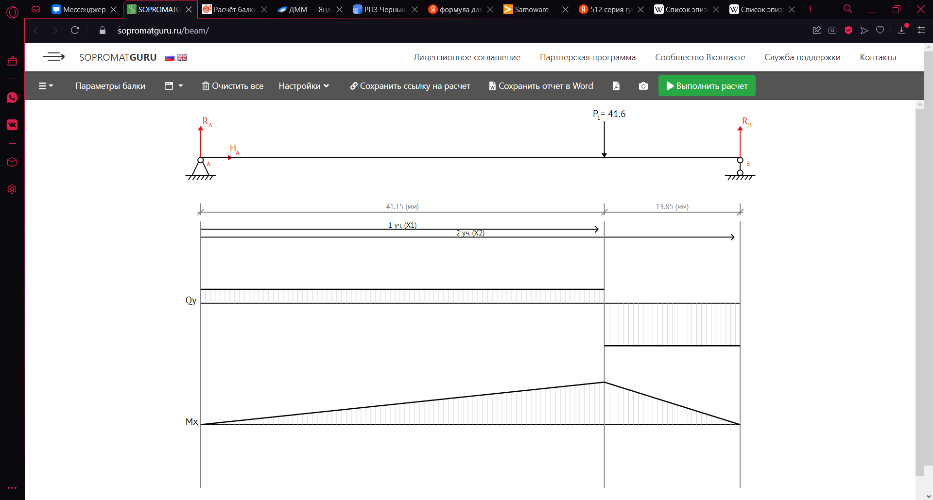

432Н*мм

10,5Н

31,1Н

Замена: P1=Fокр;

Для опоры А:

-Fокр1∙41,15+ RBy∙55=0

Для опоры B:

Fокр∙13,85- RAy∙55=0

RAx = 10,5 Н

RBx = 31,1Н

Проверка: сумма проекций всех сил на вертикальную ось:

-41,6+10,5+31,1=0

Рассчитаем результирующие силы, действующие на опоры:

RA==11,16 Н

RB==33,5 Н

## 18.3 Расчёты:

Геометрические характеристики опасного сечения:

$$W_{p}=\frac{π∙(D^{4}-d^{4})}{16∙D}-кручение$$

$$W_{x}=\frac{π∙(D^{4}-d^{4})}{32∙D}-изгиб$$

Согласно энергетической теории прочности:

|  |  |
| --- | --- |
| $$σ_{экв}=\sqrt{{\left(\frac{M_{изг}}{W_{x}}\right)}^{2}+3∙{\left(\frac{M_{кр}}{W_{p}}\right)}^{2}}$$ | (9.3) |

Тогда:

|  |  |
| --- | --- |
| $$M_{C пр}=\sqrt{M_{изг∑}^{2}+0,75∙M_{кр}^{2}}$$ | (9.4) |

$$M_{C пр}=\sqrt{{(156,7}^{2}+{432}^{2})+0,75∙{1580}^{2}}=1443 Н∙мм$$

$$σ_{экв}=\sqrt{{\left(\frac{\sqrt{{156,7}^{2}+{432}^{2}}}{\frac{π∙({40}^{4}-{30}^{4})}{32∙40}}\right)}^{2}+3∙{\left(\frac{1580}{\frac{π∙\left({40}^{4}-{30}^{4}\right)}{16∙40}}\right)}^{2}}=0,33 МПа$$

В качестве материала выберем сталь 45

Предел выносливости при изгибе $σ_{-1}=280 МПа$.

$$\left[σ_{F}\right]≈\frac{σ_{-1}}{n}=\frac{280}{2}=140 МПа-на изгиб$$

Где n – коэффициент запаса.

Тогда внешний диаметр кольцевого сечения вала:

$$D≥\sqrt[3]{\frac{16·M_{c пр}}{π·\left[σ_{F}\right]·(1-({\frac{d}{D})}^{4})}}$$

$D_{}=40 мм$ и $d_{}=30 мм$.

$$D≥\sqrt[3]{\frac{16∙1443}{π·140·(1-({\frac{30}{40})}^{4})}}= 4,25 мм$$

# Расчет вала на изгибную жесткость

Недостаточная изгибная жесткость вала вызывает перекос зубчатых колес, а, следовательно, появление больших люфтов и в конечном итоге заклинивание передач. Поэтому диаметр вала также рассчитывается исходя из условия:

,

где расч – расчетное значение прогиба вала в местах установки деталей, передающих силы и моменты, мм;

[] – предельно допускаемое значение прогиба вала, мм.

Вычислим интеграл Мора, с помощью метода Верещагина.

$$δ=\frac{1}{E⋅J}\int_{F}{J_{1}}$$

E=2⋅10^5 МПа модуль упругости для стали.

$J=\frac{π⋅{(D^{4}-d}^{4})}{64}=\frac{π⋅{({40}^{4}-30}^{4})}{64}=$ 85902

Так как $J$ получился достаточно большой можем предположить с достаточной точностью, что вал проходит критерий изгибной жесткости.

# Расчет опоры качения выходного вала

Режим работы с динамической нагрузкой. При динамическом режиме работы, в результате многократного воздействия циклических нагрузок, происходит усталостное выкрашивание рабочих поверхностей подшипников. В этом режиме расчет ведется по динамической грузоподъемности.

## 20.1 Эквивалентная динамическая нагрузка

Эквивалентную динамическую нагрузку для однорядных радиальных и радиально-упорных подшипников определяют по формуле:

 ,

где V – коэффициент вращения;

(V=1 – вращение внутреннего кольца, V=1,2 – вращение наружного кольца),

X, Y – коэффициенты радиальной и осевой нагрузки;

Kσ – коэффициент безопасности, учитывающий динамические нагрузки;

Kt – температурный коэффициент, учитывающий влияние температурного режима работы на долговечность подшипника.

Так как не заданы условия эксплуатации, принимаем:

 

Вращается внутреннее кольцо, значит: V=1.

Для опоры А:

$$\frac{F_{ос}}{F_{r}}=0< 0.35$$

Тогда x = 1; y = 0;

P = Fr = RA = 11,16 Н

Для опоры В:

$$\frac{F_{ос}}{F_{r}}=0<0.35$$

Тогда x = 1; y = 0;

P = Fr = RВ = 33,5 Н

## 20.2 Расчёт цапфы на изгибную прочность



Где λ – коэффициент длины цапфы

Из рекомендаций λ = 0,5…1,2. Примем: λ = 1.

Для опоры А:

$$d_{А}≥\sqrt{\frac{11,16∙1}{2∙0.1∙140}}=0,63мм$$

Для опоры B:

$$d_{В}≥\sqrt{\frac{33.5∙1}{2∙0.1∙140}}=1,1мм$$

подшипник 1000808 из ГОСТ 8338-75:

|  |  |  |  |  |
| --- | --- | --- | --- | --- |
| d, мм | D, мм | B, мм | r, мм | Масса, кг |
| 40 | 52 | 7 | 0,5 | 0,0035 |

Грузоподъемность Сr = 4160 Н

Проверим на динамическую грузоподъемность

.

Выпишем основные расчетные формулы:

;

$$C_{p}=0,01∙33,5\sqrt[3]{60∙21∙300}=24 Н$$

$$24 Н≤4160H$$

Следовательно, на динамическую грузоподъемность подшипник подходит.

## 20.3 Проверим подшипник по ресурсу

При подборе подшипников по динамической грузоподъемности используют эмпирическую зависимость:

,

,

где *L* и *L*h – долговечность в млн. оборотах или в часах, соответственно;

*С* - динамическая грузоподъемность, Н;

*Р* – эквивалентная динамическая нагрузка, Н;

*n* – частота вращения подвижного кольца, об/мин.

≈8∙108ч

Из условия ТЗ $[L_{10}^{}] = 300ч$

$$L_{10}^{}≤[L_{10}^{}]$$

Подшипник проходит по ресурсу.

## 20.4 Рассчитаем момент трения и КПД

$$M_{трr}=f\frac{F_{r}d}{2}$$

f – коэффициент трения 0,001…0,002.

$$M_{тр}=0.002⋅11,16⋅\frac{40}{2} +0.002⋅ 33,5 ⋅\frac{40}{2} = 1,78Н∙мм$$

$$η=\frac{M_{кр}-M_{тр}}{M_{кр}}=\frac{1580-1,78}{1580}=0.998$$

# Проверочный расчет вала IV на прочность

## 21.1 Найдем силы нагружения.

6,3мм

23,4мм

23,3мм

6,3мм

23,4мм

23,3мм

Rax

Ray

Rbx

Rbx

Fr1

Fокр1

Fr2

Fокр2

Найдем силы действующие на колесо 6:

$$F_{окр1}= \frac{2 M_{кр}}{d_{w}}=\frac{2 ∙423,6}{47.5}=17,83Н$$

$$F_{r1}=tgα⋅F_{окр}=17,83 tg20°=6,5 H$$

Найдем силы действующие на колесо 7:

$$F_{окр2}= \frac{2 M_{кр}}{d_{w}}=\frac{2 ∙423,6}{20}=42,4Н$$

$$F_{r2}=tgα⋅F_{окр2}=42,4 tg20°=15,4 H$$

## 21.2 Составим эпюры.

Для осей YOZ

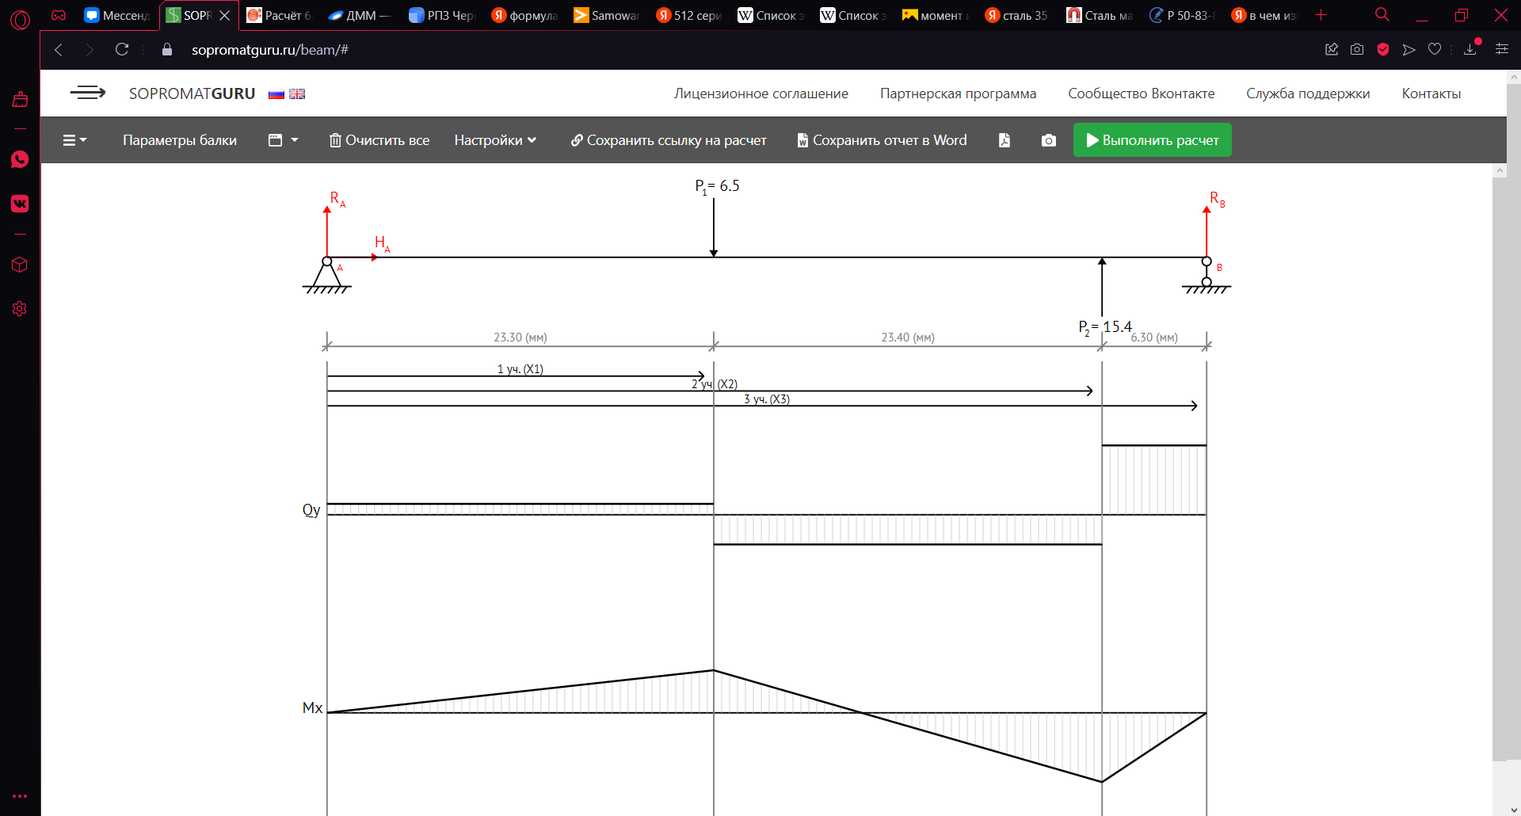

67,5Нмм

42,2Нмм

10,7Н

4,7Н

1,8Н

Замена: P1=Fr1, P2=Fr2;

Для опоры А:

-Fr1∙23,3+ Fr2∙46,7+RBy∙53 =0

Для опоры B:

Fr1∙29,7-Fr2∙6,3-RAy∙53=0

RAy=1,8Н

RBy=-10,7Н

Проверка: сумма проекций всех сил на вертикальную ось:

1,8-10,7-6,5+15,4=0

Для осей XOZ

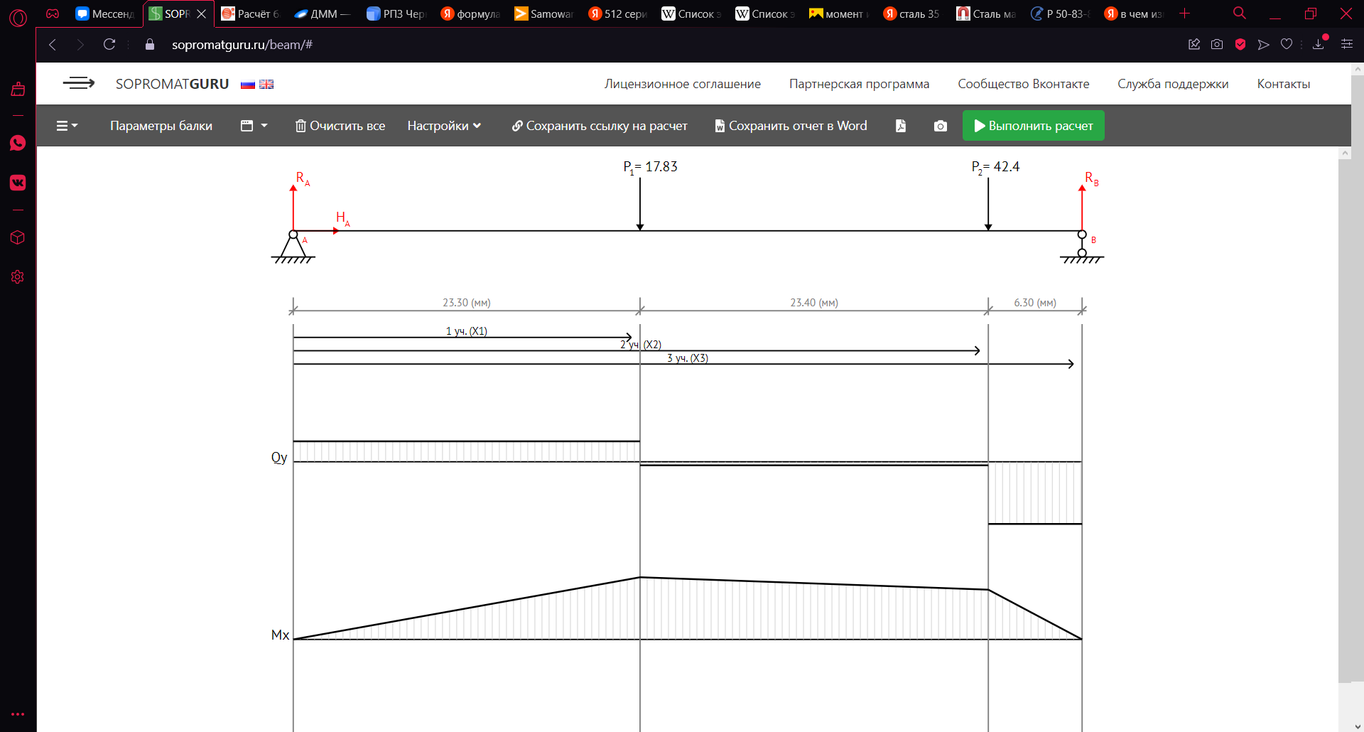

285Нмм

350Hмм

2,8H

45,2Н

15,03Н

Замена: P1=Fокр1, P2=Fокр2;

Для опоры А:

-Fокр1∙23,3-Fокр2∙46,7+ RBx∙53=0

Для опоры B:

Fокр1∙29,7+Fок2∙6,3- RAx∙53=0

RAx = 15,03Н

RBx = 45,2Н

Проверка: сумма проекций всех сил на вертикальную ось:

-17,83-42,4+15,03+45,2=0

Рассчитаем результирующие силы, действующие на опоры:

RA==15,14 Н

RB==46,45 Н

## 21.3 Расчёты:

При известных значениях изгибающего и крутящего моментов в опасном сечении вала можно рассчитать приведенный момент по формуле:



* Изгиб МПа
* Чистое кручение МПа
* Сжатие

Энергетическая теория прочности:

МПа

Выберем материал сталь 45, из условия

$$σ_{экв}≤\left[σ\right]$$

$$σ_{-1}=280 МПа$$

$$\left[σ\right]=\frac{σ_{-1}}{n}=\frac{280}{2}=140 МПа$$

Где n = 2 коэффициент запаса

Тогда внешний диаметр сечения вала:

$$d≥\sqrt[3]{\frac{M_{пр}}{0.1[σ]}}$$

$$d≥\sqrt[3]{\frac{511,5}{0,1∙140}}= 3,3 мм$$

Диаметр вала выбран верно.

# Расчет вала IV на изгибную жесткость

Недостаточная изгибная жесткость вала вызывает перекос зубчатых колес, а, следовательно, появление больших люфтов и в конечном итоге заклинивание передач. Поэтому диаметр вала также рассчитывается исходя из условия:

,

где расч – расчетное значение прогиба вала в местах установки деталей, передающих силы и моменты, мм;

[] – предельно допускаемое значение прогиба вала, мм.

Вычислим интеграл Мора, с помощью метода Верещагина.

$$δ=\frac{1}{E⋅J}\int_{F}{J_{1}}$$

E=2⋅10^5 МПа модуль упругости для стали.

$$J=\frac{π⋅d^{4}}{64}=\frac{π⋅5^{4}}{64}=30,67$$

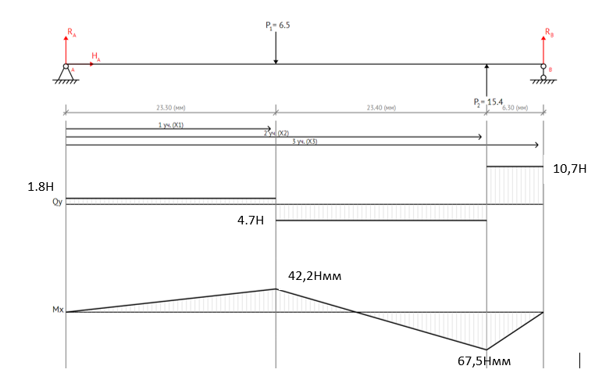



YOZ

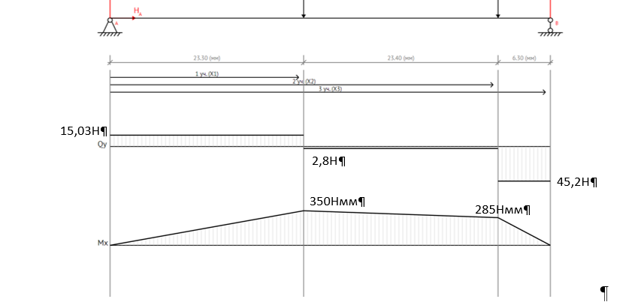

XOZ

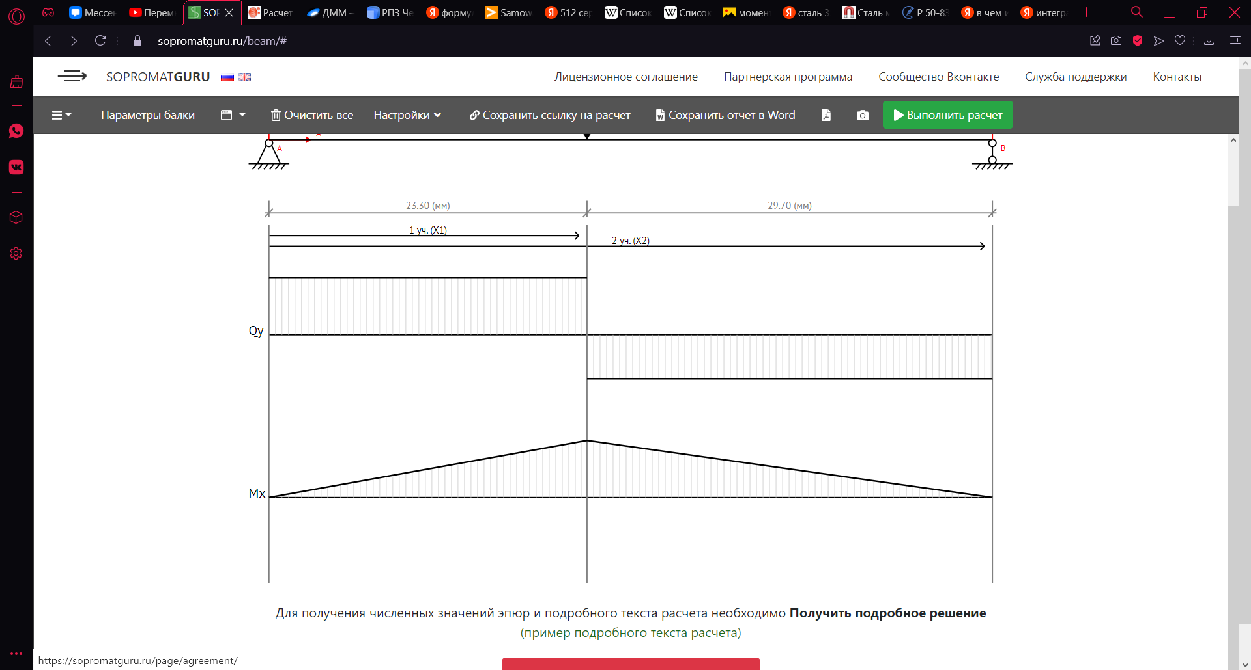

13,1Нмм

$$δ_{xoz}^{}=\frac{1}{2⋅{10}^{5}⋅30,67}⋅\left[350∙23,3∙\frac{1}{2}∙\left(\frac{2}{3}∙13,1\right)+\frac{1}{2}∙65∙23,4∙\left(\frac{2}{3}∙\frac{4}{5}∙13,1\right)+285∙23,4∙\left(\frac{1}{2}∙\frac{4}{5}∙13,1\right)+285∙\frac{1}{2}∙6,3∙\left(\frac{2}{3}∙\frac{1}{5}∙13,1\right)\right]=0.012 мм$$

$$δ_{yoz}^{}=\frac{1}{2⋅{10}^{5}⋅30,67}\left[42,2∙23,3∙\frac{1}{2}∙\left(\frac{2}{3}∙13,1\right)+\frac{1}{2}∙42,2∙23,4∙\left(\frac{2}{3}∙\frac{4}{5}∙13,1\right)-\frac{1}{2}∙67,5∙23,4∙\left(\frac{1}{3}∙\frac{4}{5}∙13,1\right)-67,5∙\frac{1}{2}∙6,3∙\left(\frac{2}{3}∙\frac{1}{5}∙13,1\right)\right]=0.00075 мм$$

$$δ_{\sum{}}^{}=\sqrt{{0.012}^{2}+{0.00075}^{2}}=0 ,012мм$$

Примем $δ_{расч}=δ_{\sum{}}^{}=0.012 мм$

В общем случае допускаемый прогиб принимают в пределах

$\left[δ\right]≤\left(0.0002…0.0003\right)∙L$,

где L – длина вала, мм. L = 53 мм.

Тогда примем: $\left[δ\right]≤0.00025∙53=0.013 мм$

Из условия:

Вывод: для общего случая допускаемый прогиб проходит, поэтому вал проходит критерий изгибной жесткости.

# Расчет опоры качения вала IV

Режим работы с динамической нагрузкой. При динамическом режиме работы, в результате многократного воздействия циклических нагрузок, происходит усталостное выкрашивание рабочих поверхностей подшипников. В этом режиме расчет ведется по динамической грузоподъемности.

## 23.1 Эквивалентная динамическая нагрузка

Эквивалентную динамическую нагрузку для однорядных радиальных и радиально-упорных подшипников определяют по формуле:

 ,

где V – коэффициент вращения;

(V=1 – вращение внутреннего кольца, V=1,2 – вращение наружного кольца),

X, Y – коэффициенты радиальной и осевой нагрузки;

Kσ – коэффициент безопасности, учитывающий динамические нагрузки;

Kt – температурный коэффициент, учитывающий влияние температурного режима работы на долговечность подшипника.

Так как не заданы условия эксплуатации, принимаем:

 

Вращается внутреннее кольцо, значит: V=1.

Для опоры А:

$$\frac{F_{ос}}{F_{r}}=0< 0.35$$

Тогда x = 1; y = 0;

P = Fr = RA = 15,14 Н

Для опоры В:

$$\frac{F_{ос}}{F_{r}}=0<0.35$$

Тогда x = 1; y = 0;

P = Fr = RВ = 46,45 Н

## 23.2 Расчёт цапфы на изгибную прочность



Где λ – коэффициент длины цапфы

Из рекомендаций λ = 0,5…1,2. Примем: λ = 1.

Для опоры А:

$$d_{А}≥\sqrt{\frac{15,14∙1}{2∙0.1∙140}}=0,73мм$$

Для опоры B:

подшипник 1000092 из ГОСТ 8338-75:

|  |  |  |  |  |
| --- | --- | --- | --- | --- |
| d, мм | D, мм | B, мм | r, мм | Масса, кг |
| 2 | 6 | 2,3 | 0,3 | 0,004 |

Грузоподъемность Сr = 280 Н

Проверим на динамическую грузоподъемность

.

Выпишем основные расчетные формулы:

;

$$C_{p}=0,01∙46,45\sqrt[3]{60∙79,8∙300}=52 Н$$

$$52Н≤280H$$

Следовательно, на динамическую грузоподъемность подшипник подходит.

## 23.3 Проверим подшипник по ресурсу

При подборе подшипников по динамической грузоподъемности используют эмпирическую зависимость:

,

,

где *L* и *L*h – долговечность в млн. оборотах или в часах, соответственно;

*С* - динамическая грузоподъемность, Н;

*Р* – эквивалентная динамическая нагрузка, Н;

*n* – частота вращения подвижного кольца, об/мин.

≈45∙103ч

Из условия ТЗ $[L_{10}^{}] = 300ч$

$$L_{10}^{}≤[L_{10}^{}]$$

Подшипник проходит по ресурсу.

## 23.4 Рассчитаем момент трения и КПД

$$M_{трr}=f\frac{F_{r}d}{2}$$

f – коэффициент трения 0,001…0,002.

$$M_{тр}=0.002⋅15,14⋅\frac{5}{2} +0.002⋅ 45,46⋅\frac{5}{2} = 0,3Н∙мм$$

$η=\frac{M_{кр}-M_{тр}}{M_{кр}}=\frac{423,6-0.3}{423,6}=0.999$ 2

# Проверочный расчет вала III на прочность

## 24.1 Найдем силы нагружения.

4,75мм

21,5мм

26,75мм

4,75мм

21,5мм

26,75мм

Rax

Ray

Rbx

Rbx

Fr1

Fокр1

Fr2

Fокр2

Найдем силы действующие на колесо 6:

$$F_{окр1}= \frac{2 M_{кр}}{d_{w}}=\frac{2 ∙113,5}{38}=6Н$$

$$F_{r1}=tgα⋅F_{окр}=6 tg20°=2,17 H$$

Найдем силы действующие на колесо 7:

$$F_{окр2}= \frac{2 M_{кр}}{d_{w}}=\frac{2 ∙113,5}{12,5}=18,6Н$$

$$F_{r2}=tgα⋅F_{окр2}=18,6 tg20°=6,6 H$$

## 24.2 Составим эпюры.

Для осей YOZ

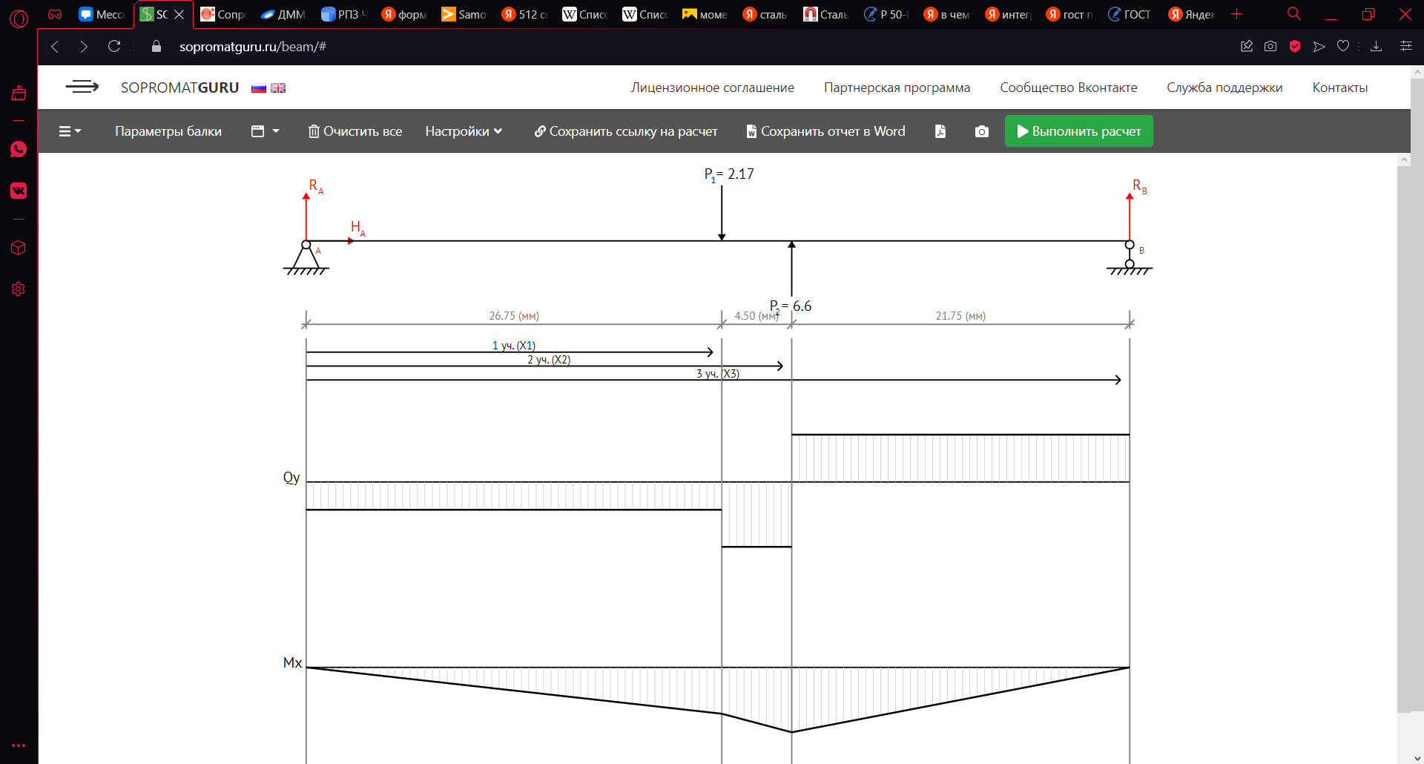

1,63Н

2,8Н

3,8Н

60,8Нмм

43,7Нмм

Замена: P1=Fr1, P2=Fr2;

Для опоры А:

-Fr1∙26,75+ Fr2∙31,25+RBy∙53 =0

Для опоры B:

Fr1∙26,25-Fr2∙21,75-RAy∙53=0

RAy=-1,63Н

RBy=-2,8Н

Проверка: сумма проекций всех сил на вертикальную ось:

-2,17+6,6-2,8-1,63=0

Для осей XOZ

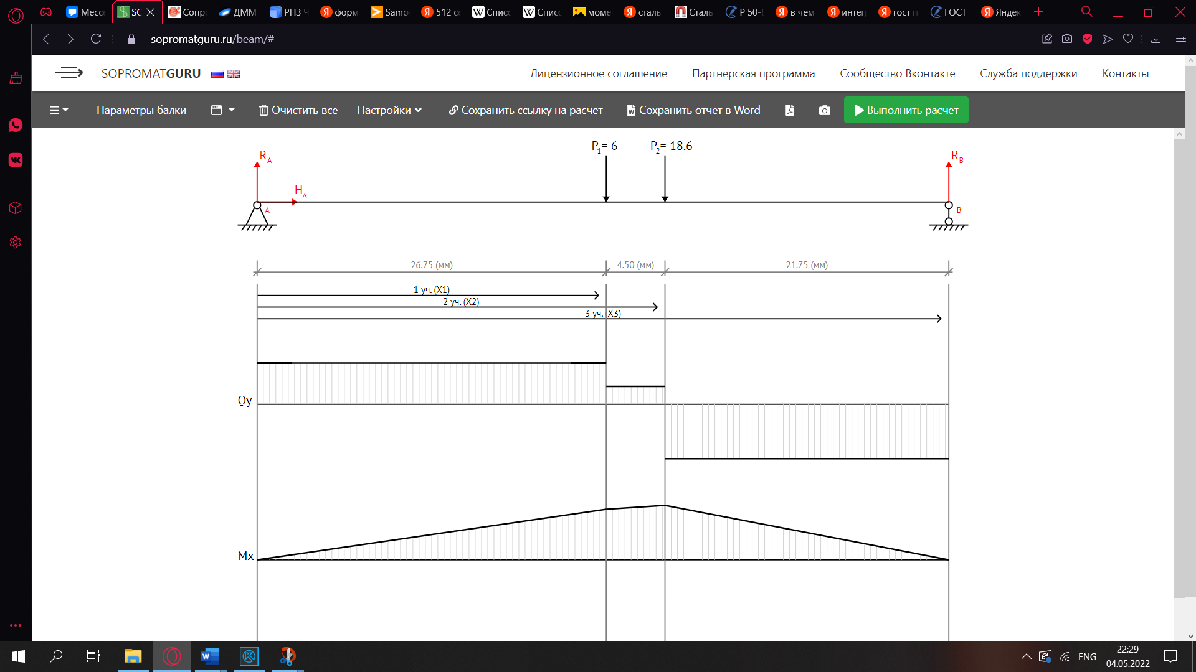

10,6Н

4,6H

14Н

304Нмм

284Hмм

Замена: P1=Fокр1, P2=Fокр2;

Для опоры А:

-Fокр1∙26,75-Fокр2∙31,25+ RBx∙53=0

Для опоры B:

Fокр1∙26,25+Fок2∙21,75- RAx∙53=0

RAx = 10,6Н

RBx = 14Н

Проверка: сумма проекций всех сил на вертикальную ось:

10,6-6+14-18,6=0

Рассчитаем результирующие силы, действующие на опоры:

RA==10,72 Н

RB==14,27 Н

## 24.3 Расчёты:

При известных значениях изгибающего и крутящего моментов в опасном сечении вала можно рассчитать приведенный момент по формуле:



* Изгиб МПа
* Чистое кручение МПа
* Сжатие

Энергетическая теория прочности:

МПа

Выберем материал сталь 45, из условия

$$σ_{экв}≤\left[σ\right]$$

$$σ_{-1}=280 МПа$$

$$\left[σ\right]=\frac{σ_{-1}}{n}=\frac{280}{2}=140 МПа$$

Где n = 2 коэффициент запаса

Тогда внешний диаметр сечения вала:

$$d≥\sqrt[3]{\frac{M_{пр}}{0.1[σ]}}$$

$$d≥\sqrt[3]{\frac{325}{0,1∙140}}= 2,85 мм$$

Диаметр вала выбран верно.

# Расчет вала III на изгибную жесткость

Недостаточная изгибная жесткость вала вызывает перекос зубчатых колес, а, следовательно, появление больших люфтов и в конечном итоге заклинивание передач. Поэтому диаметр вала также рассчитывается исходя из условия:

,

где расч – расчетное значение прогиба вала в местах установки деталей, передающих силы и моменты, мм;

[] – предельно допускаемое значение прогиба вала, мм.

Вычислим интеграл Мора, с помощью метода Верещагина.

$$δ=\frac{1}{E⋅J}\int_{F}{J_{1}}$$

E=2⋅10^5 МПа модуль упругости для стали.

$$J=\frac{π⋅d^{4}}{64}=\frac{π⋅5^{4}}{64}=30,67$$

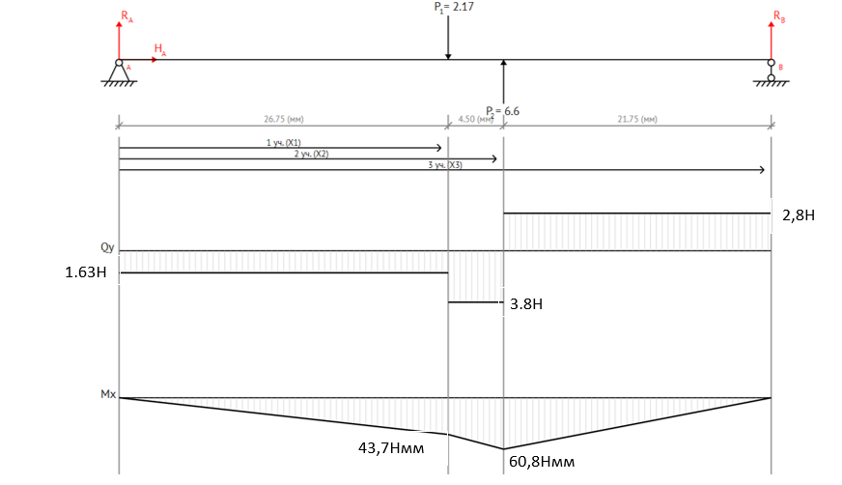

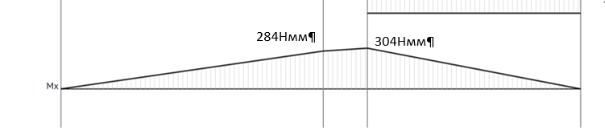

YOZ

XOZ

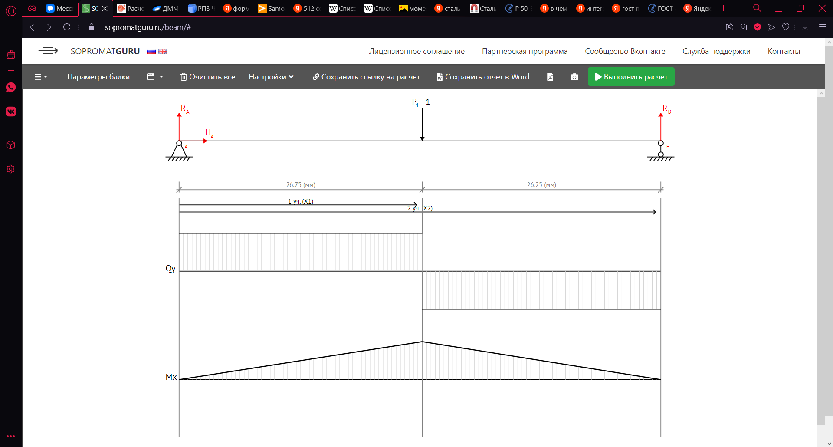

13,2Нмм

$$δ_{xoz}^{}=\frac{1}{2⋅{10}^{5}⋅30,67}⋅\left[284∙26,75∙\frac{1}{2}∙\left(\frac{2}{3}∙13,2\right)+\frac{1}{2}∙20∙4,5∙\left(\frac{4,2}{5}∙13,2\right)+284∙4,5∙\left(\frac{4,4}{5}∙13,2\right)+304∙\frac{1}{2}∙21,75∙\left(\frac{2}{3}∙\frac{4}{5}∙13,2\right)\right]=0.012 мм$$

$$δ_{yoz}^{}=\frac{1}{2⋅{10}^{5}⋅30,67}\left[-43,7∙26,75∙\frac{1}{2}∙\left(\frac{2}{3}∙13,2\right)-\frac{1}{2}∙17,1∙4,5∙\left(\frac{4,2}{5}∙13,2\right)-43,7∙4,5∙\left(\frac{4,4}{5}∙13,2\right)-60,8∙\frac{1}{2}∙21,75∙\left(\frac{2}{3}∙\frac{4}{5}∙13,2\right)\right]=-0,002 мм$$

$$δ_{\sum{}}^{}=\sqrt{{0.012}^{2}+{0.002}^{2}}=0 ,0121мм$$

Примем $δ_{расч}=δ_{\sum{}}^{}=0.0121 мм$

В общем случае допускаемый прогиб принимают в пределах

$\left[δ\right]≤\left(0.0002…0.0003\right)∙L$,

где L – длина вала, мм. L = 53 мм.

Тогда примем: $\left[δ\right]≤0.00025∙53=0.013 мм$

Из условия:

Вывод: для общего случая допускаемый прогиб проходит, поэтому вал проходит критерий изгибной жесткости.

# Расчет опоры качения вала III

Режим работы с динамической нагрузкой. При динамическом режиме работы, в результате многократного воздействия циклических нагрузок, происходит усталостное выкрашивание рабочих поверхностей подшипников. В этом режиме расчет ведется по динамической грузоподъемности.

## 26.1 Эквивалентная динамическая нагрузка

Эквивалентную динамическую нагрузку для однорядных радиальных и радиально-упорных подшипников определяют по формуле:

 ,

где V – коэффициент вращения;

(V=1 – вращение внутреннего кольца, V=1,2 – вращение наружного кольца),

X, Y – коэффициенты радиальной и осевой нагрузки;

Kσ – коэффициент безопасности, учитывающий динамические нагрузки;

Kt – температурный коэффициент, учитывающий влияние температурного режима работы на долговечность подшипника.

Так как не заданы условия эксплуатации, принимаем:

 

Вращается внутреннее кольцо, значит: V=1.

Для опоры А:

$$\frac{F_{ос}}{F_{r}}=0< 0.35$$

Тогда x = 1; y = 0;

P = Fr = RA = 10,72 Н

Для опоры В:

$$\frac{F_{ос}}{F_{r}}=0<0.35$$

Тогда x = 1; y = 0;

P = Fr = RВ = 14,27 Н

## 26.2 Расчёт цапфы на изгибную прочность



Где λ – коэффициент длины цапфы

Из рекомендаций λ = 0,5…1,2. Примем: λ = 1.

Для опоры А:

$$d_{А}≥\sqrt{\frac{10,72∙1}{2∙0.1∙140}}=0,61мм$$

Для опоры B:

подшипник 1000092 из ГОСТ 8338-75:

|  |  |  |  |  |
| --- | --- | --- | --- | --- |
| d, мм | D, мм | B, мм | r, мм | Масса, кг |
| 2 | 6 | 2.3 | 0,3 | 0,004 |

Грузоподъемность Сr = 280 Н

Проверим на динамическую грузоподъемность

.

Выпишем основные расчетные формулы:

;

$$C_{p}=0,01∙14,27\sqrt[3]{60∙303,24∙300}=25 Н$$

$$25Н≤280H$$

Следовательно, на динамическую грузоподъемность подшипник подходит.

## 26.3 Проверим подшипник по ресурсу

При подборе подшипников по динамической грузоподъемности используют эмпирическую зависимость:

,

,

где *L* и *L*h – долговечность в млн. оборотах или в часах, соответственно;

*С* - динамическая грузоподъемность, Н;

*Р* – эквивалентная динамическая нагрузка, Н;

*n* – частота вращения подвижного кольца, об/мин.

$L_{10}={\left(\frac{C_{r}}{P_{r}}\right)}^{3}={\left(\frac{280}{14,27}\right)}^{3}=7554 млн. об=7554∙\frac{{10}^{6}}{60n} ч=7554∙\frac{{10}^{6}}{60∙303,24}$ ≈415∙ ${10}^{3}$ ч

Из условия ТЗ $[L_{10}^{}] = 300ч$

$$L_{10}^{}≤[L_{10}^{}]$$

Подшипник проходит по ресурсу.

## 26.4 Рассчитаем момент трения и КПД

$$M_{трr}=f\frac{F_{r}d}{2}$$

f – коэффициент трения 0,001…0,002.

$$M_{тр}=0.002⋅14,27⋅\frac{5}{2} +0.002⋅ 10,72⋅\frac{5}{2} = 0,125Н∙мм$$

$$η=\frac{M_{кр}-M_{тр}}{M_{кр}}=\frac{113,5-0.125}{113,5}=0.9988$$

# Проверочный расчет вала II на прочность

## 27.1 Найдем силы нагружения.

Найдем силы действующие на колесо 6:

9,25мм

31,5мм

12,25мм

9,25мм

31,5мм

12,25мм

Rax

Ray

Rbx

Rbx

Fr1

Fокр1

Fr2

Fокр2

$$F_{окр1}= \frac{2 M_{кр}}{d_{w}}=\frac{2 ∙30,4}{38}=1,6Н$$

$$F_{r1}=tgα⋅F_{окр}=1,6 tg20°=0,6 H$$

Найдем силы действующие на колесо 7:

$$F_{окр2}= \frac{2 M_{кр}}{d_{w}}=\frac{2 ∙30,4}{10}=6Н$$

$$F_{r2}=tgα⋅F_{окр2}=6 tg20°=2,21 H$$

## 27.2 Составим эпюры.

Для осей YOZ

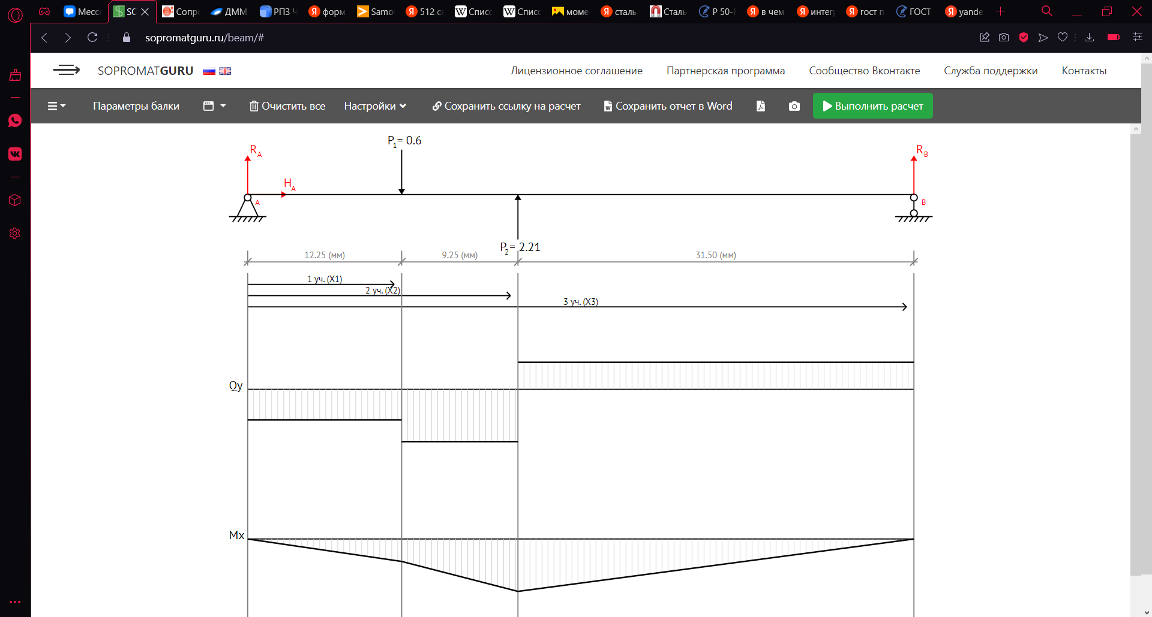

23,9Нмм

10,4Нмм

0,76Н

1,45Н

0,85Н

Замена: P1=Fr1, P2=Fr2;

Для опоры А:

-Fr1∙12,25+ Fr2∙21,5+RBy∙53 =0

Для опоры B:

Fr1∙40,75-Fr2∙31,25-RAy∙53=0

RAy=-0,85Н

RBy=-0,76Н

Проверка: сумма проекций всех сил на вертикальную ось:

-0,85-0,76-0,6+2,21=0

Для осей XOZ

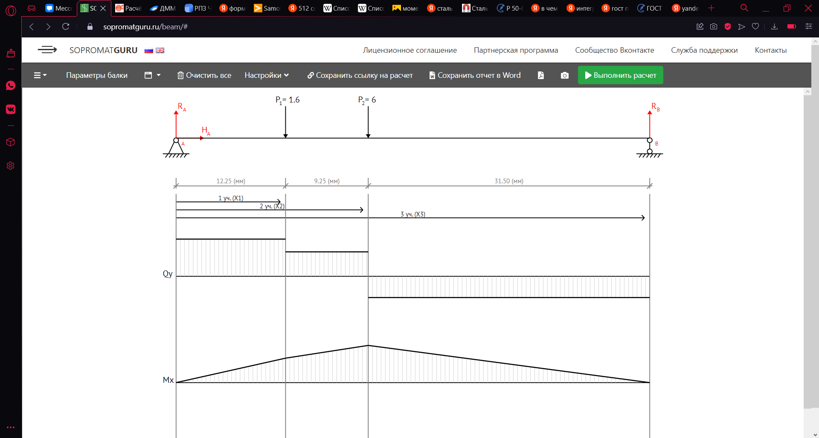

88,3Нмм

58,8Hмм

2,8Н

3,2H

4,8Н

Замена: P1=Fокр1, P2=Fокр2;

Для опоры А:

-Fокр1∙12,25-Fокр2∙21,5+ RBx∙53=0

Для опоры B:

Fокр140,75+Fокр2∙31,5- RAx∙53=0

RAx = 4,8,Н

RBx = 2,8Н

Проверка: сумма проекций всех сил на вертикальную ось:

4,8+2,8-1,6-6=0

Рассчитаем результирующие силы, действующие на опоры:

RA==4,9Н

RB==2,9Н

## 27.3 Расчёты:

При известных значениях изгибающего и крутящего моментов в опасном сечении вала можно рассчитать приведенный момент по формуле:



* Изгиб МПа
* Чистое кручение МПа
* Сжатие

Энергетическая теория прочности:

МПа

Выберем материал сталь 45, из условия

$$σ_{экв}≤\left[σ\right]$$

$$σ_{-1}=280 МПа$$

$$\left[σ\right]=\frac{σ_{-1}}{n}=\frac{280}{2}=140 МПа$$

Где n = 2 коэффициент запаса

Тогда внешний диаметр сечения вала:

$$d≥\sqrt[3]{\frac{M_{пр}}{0.1[σ]}}$$

$$d≥\sqrt[3]{\frac{95}{0,1∙140}}= 1,9 мм$$

Диаметр вала выбран верно.

# Расчет вала II на изгибную жесткость

Недостаточная изгибная жесткость вала вызывает перекос зубчатых колес, а, следовательно, появление больших люфтов и в конечном итоге заклинивание передач. Поэтому диаметр вала также рассчитывается исходя из условия:

,

где расч – расчетное значение прогиба вала в местах установки деталей, передающих силы и моменты, мм;

[] – предельно допускаемое значение прогиба вала, мм.

Вычислим интеграл Мора, с помощью метода Верещагина.

$$δ=\frac{1}{E⋅J}\int_{F}{J_{1}}$$

E=2⋅10^5 МПа модуль упругости для стали.

$$J=\frac{π⋅d^{4}}{64}=\frac{π⋅5^{4}}{64}=30,67$$

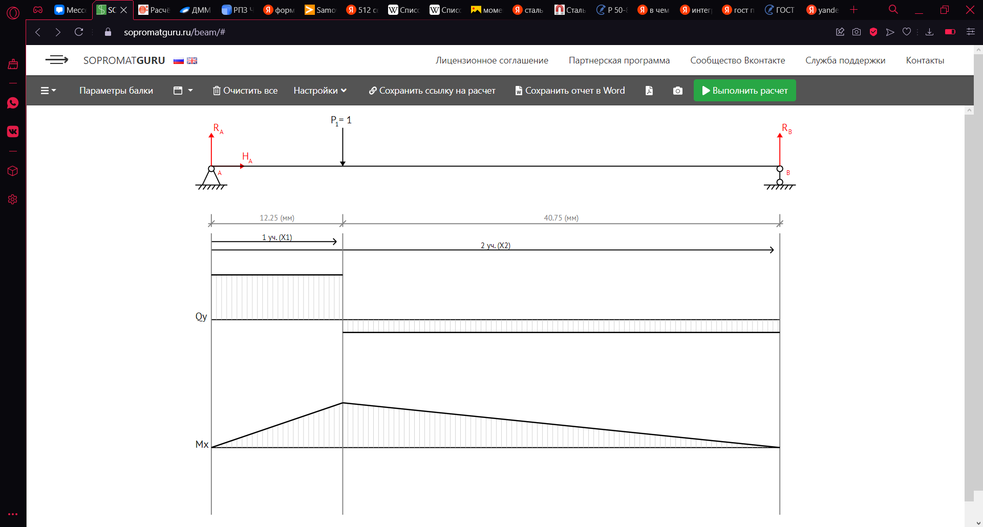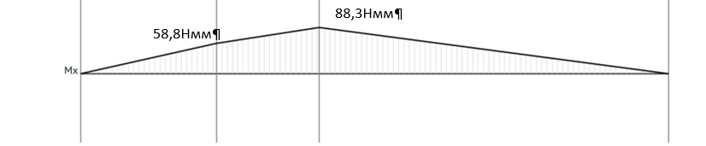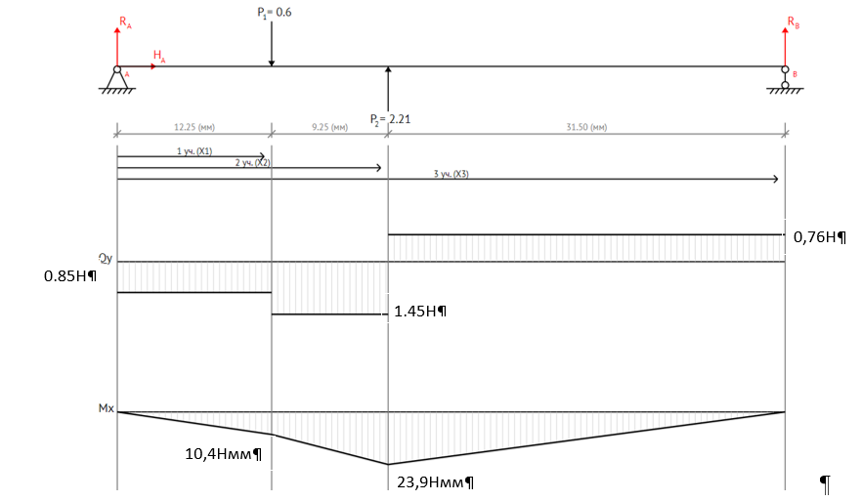

9,4Нмм

XOZ

YOZ

$$δ_{xoz}^{}=\frac{1}{2⋅{10}^{5}⋅30,67}⋅\left[58,8∙12,25∙\frac{1}{2}∙\left(\frac{2}{3}∙9,4\right)+\frac{1}{2}∙29,5∙9,25∙\left(\frac{7}{9}∙9,4\right)+58,8∙9,25∙\left(\frac{5}{6}∙9,4\right)+88,3∙\frac{1}{2}∙31,5∙\left(\frac{2}{3}∙\frac{2}{3}∙9,4\right)\right]=0.002 мм$$

$$δ_{yoz}^{}=\frac{1}{2⋅{10}^{5}⋅30,67}\left[-10,4∙12,25∙\frac{1}{2}∙\left(\frac{2}{3}∙9,4\right)-\frac{1}{2}∙13,5∙9,25∙\left(\frac{7}{9}∙9,4\right)-10,4∙9,25∙\left(\frac{5}{6}∙9,4\right)-23,9∙\frac{1}{2}∙31,5∙\left(\frac{2}{3}∙\frac{2}{3}∙9,4\right)\right]=-0,0005 мм$$

$$δ_{\sum{}}^{}=\sqrt{{0.002}^{2}+{0.0005}^{2}}=0 ,0021мм$$

Примем $δ_{расч}=δ_{\sum{}}^{}=0.0021 мм$

В общем случае допускаемый прогиб принимают в пределах

$\left[δ\right]≤\left(0.0002…0.0003\right)∙L$,

где L – длина вала, мм. L = 53 мм.

Тогда примем: $\left[δ\right]≤0.00025∙53=0.013 мм$

Из условия: $δ_{расч}≤[δ]$

$$0.0021 мм<0.013 мм$$

Вывод: для общего случая допускаемый прогиб проходит, поэтому вал проходит критерий изгибной жесткости.

# Расчет опоры качения вала II

Режим работы с динамической нагрузкой. При динамическом режиме работы, в результате многократного воздействия циклических нагрузок, происходит усталостное выкрашивание рабочих поверхностей подшипников. В этом режиме расчет ведется по динамической грузоподъемности.

## 29.1 Эквивалентная динамическая нагрузка

Эквивалентную динамическую нагрузку для однорядных радиальных и радиально-упорных подшипников определяют по формуле:

 ,

где V – коэффициент вращения;

(V=1 – вращение внутреннего кольца, V=1,2 – вращение наружного кольца),

X, Y – коэффициенты радиальной и осевой нагрузки;

Kσ – коэффициент безопасности, учитывающий динамические нагрузки;

Kt – температурный коэффициент, учитывающий влияние температурного режима работы на долговечность подшипника.

Так как не заданы условия эксплуатации, принимаем:

 

Вращается внутреннее кольцо, значит: V=1.

Для опоры А:

$$\frac{F_{ос}}{F_{r}}=0< 0.35$$

Тогда x = 1; y = 0;

P = Fr = RA = 4,9 Н

Для опоры В:

$$\frac{F_{ос}}{F_{r}}=0<0.35$$

Тогда x = 1; y = 0;

P = Fr = RВ = 2,9 Н

## 29.2 Расчёт цапфы на изгибную прочность



Где λ – коэффициент длины цапфы

Из рекомендаций λ = 0,5…1,2. Примем: λ = 1.

Для опоры А:

$$d_{А}≥\sqrt{\frac{4,9∙1}{2∙0.1∙140}}=0,41мм$$

Для опоры B:

подшипник 1000092 из ГОСТ 8338-75:

|  |  |  |  |  |
| --- | --- | --- | --- | --- |
| d, мм | D, мм | B, мм | r, мм | Масса, кг |
| 2 | 6 | 2.3 | 0,3 | 0,004 |

Грузоподъемность Сr = 280 Н

Проверим на динамическую грузоподъемность

.

Выпишем основные расчетные формулы:

;

$$C_{p}=0,01∙4,9\sqrt[3]{60∙1152,3∙300}=13,5 Н$$

$$13,5Н≤280H$$

Следовательно, на динамическую грузоподъемность подшипник подходит.

## 29.3 Проверим подшипник по ресурсу

При подборе подшипников по динамической грузоподъемности используют эмпирическую зависимость:

,

,

где *L* и *L*h – долговечность в млн. оборотах или в часах, соответственно;

*С* - динамическая грузоподъемность, Н;

*Р* – эквивалентная динамическая нагрузка, Н;

*n* – частота вращения подвижного кольца, об/мин.

≈2∙106ч

Из условия ТЗ $[L_{10}^{}] = 300ч$

$$L_{10}^{}≤[L_{10}^{}]$$

Подшипник проходит по ресурсу.

## 29.4 Рассчитаем момент трения и КПД

$$M_{трr}=f\frac{F_{r}d}{2}$$

f – коэффициент трения 0,001…0,002.

$$M_{тр}=0.002⋅4,9⋅\frac{5}{2} +0.002⋅ 2,9⋅\frac{5}{2} = 0,04Н∙мм$$

$$η=\frac{M_{кр}-M_{тр}}{M_{кр}}=\frac{30,4-0.04}{30,4}=0.9986$$

**30. Проверочный силовой расчет**

Условие правильного выбора двигателя определяется соотношениями для частых пусков и реверсов:

$$M_{ном}≥M_{с. пр.}^{*}+M_{д. пр.}^{*}$$

где $M_{с. пр.}^{*}, M_{д. пр.}^{*}$- соответственно уточненные статический и динамические моменты, приведенные к валу двигателя.

$$M_{д. пр.}^{*}=J_{пр}*ε$$

где $J_{пр}$– приведенный к валу двигатели момент инерции всего ЭМП, кг*м2;

– угловое ускорение вала двигателя, рад/с2.

Для цилиндрических прямозубых передач внешнего зацепления:

$$η=1-π*f*ε_{ν}*c*\frac{1}{2}*\left(\frac{1}{z_{i}}+\frac{1}{z_{i+1}}\right)$$

где $ε_{ν}=1.5$– коэффициент перекрытия;

f=0.06 – коэффициент трения для колеса из закаленной стали;

$F=\frac{2M}{d}$– окружная сила, H;

$$F_{II}=\frac{2*0.0313}{0.038 }=1.6 H$$

$$F_{III}=\frac{2*0.1155}{0.038}=6.1H$$

$$F_{IV}=\frac{2*0.4258}{0.0475}=17.9 H$$

$$F_{V}=\frac{2*1.57}{0.076 }=41.3 H$$

$$с=\frac{F+2.92}{F+0.174}$$

$$с_{12}=\frac{1.6+2.92}{1.6+0.174}=2.55$$

$$с_{34}=\frac{6.1+2.92}{6.1+0.174}=1.44$$

$$с_{56}=\frac{17.9+2.92}{17.9+0.174}=1.15$$

$$с_{78}=\frac{41.3+2.92}{41.3+0.174}=1.1$$

$$η_{12}=1-π*0.06*1.5*2.55*\frac{1}{2}*\left(\frac{1}{25}+\frac{1}{95}\right)=0.982$$

$$η_{34}=1-π*0.06*1.5*1.44*\frac{1}{2}*\left(\frac{1}{25}+\frac{1}{95}\right)=0.990$$

$$η_{56}=1-π*0.06*1.5*1.15*\frac{1}{2}*\left(\frac{1}{25}+\frac{1}{95}\right)=0.992$$

$$η_{78}=1-π*0.06*1.5*1.1*\frac{1}{2}*\left(\frac{1}{25}+\frac{1}{95}\right)=0.992$$

Вращающиеся звенья имеют форму, представляющую собой комбинации круговых цилиндров. Моменты инерции таких звеньев рассчитывают по формуле:

$$J=\frac{π*b*d^{4}*ρ*{10}^{-12}}{32}$$

где d –делительный диаметр, мм;

b – толщина ЗК, мм;

$ρ$– плотность ЗК, г/см3.

Уточним Мн:

Мн=(Mтр.о+Mмв+Mду)=(0.00178+0.0085+0)+ 0.6∙2.5=1.51Н∙м

$$M_{5Σ}=\frac{M_{н∑}}{η_{подш}}+J\text{8}·ε\text{н }=\frac{1.51}{0.998}+2.5*2.04*{10}^{-4}=1.513 H*м$$

$$M_{4Σ}=\frac{M_{5∑}}{i_{78}*η_{78}*η_{подш}}+\left(J\text{7}+J\text{6}\right)·ε\text{н }=\frac{1.513}{3.8*0.992*0.9992}+\left(6.18*{10}^{-5}+1.95*{10}^{-5}\right)*2.5=0.402 H*м$$

$$M_{3Σ}=\frac{M_{4∑}}{i_{56}*η_{56}*η_{подш}}+\left(J\text{5}+J\text{4}\right)·ε\text{н }=\frac{0.402}{3.8*0.992*0.9988}+2.5*\left(1.4*{10}^{-7} +6.39*{10}^{-6} \right)= 0.107Н·м$$

$$M_{2Σ}=\frac{M_{3∑}}{i_{34}*η_{34}*η_{подш}}+\left(J\text{3}+J\text{2}\right)·ε\text{н }=\frac{0.107}{3.8*0.990*0.9986}+2.5*\left(3.37*{10}^{-8} +6.39*{10}^{-6}\right)=0.0285 Н·м$$

$$M_{1Σ}=\frac{M_{2∑}}{i_{12}*η_{12}}+\left(J\text{1}+J\text{р}\right)∙ε\text{н }=\frac{0.0285}{3.8*0.982}+2.5*\left(3.37*{10}^{-8} +3.6*{10}^{-6}\right)=0.0076 Н·м$$

Приведенный момент инерции $J_{пр}$ рассчитывается по формуле:

$$J_{пр}=J_{р.}+J_{р. пр}+\frac{J_{н}}{i_{0}^{2}}$$

где $J_{р. пр}$– приведенный момент инерции ротора;

$$J_{р. пр}=J_{1}+\frac{J_{2}+J_{3}}{i_{12}^{2}}+\frac{J_{4}+J_{5}}{{\left(i_{12}*i_{34}\right)}^{2}}+\frac{J_{6}+J_{7}}{{\left(i_{12}*i_{34}*i_{56}\right)}^{2}}+\frac{J_{8}}{i_{0}^{2}}$$

$$J_{р. пр}=3.37*{10}^{-8}+\frac{6.39*{10}^{-6}+3.37*{10}^{-8}}{{3.8}^{2}}+\frac{6.39*{10}^{-6}+1.4*{10}^{-7}}{{14.44}^{2}}+\frac{1.95*{10}^{-5}+6.18*{10}^{-5}}{{54.872}^{2}}+\frac{2.04*{10}^{-4}}{{208.5}^{2}}=5.42∙{10}^{-7}кг∙м^{2}$$

Тогда:

$$J_{пр}=J_{р.}+J_{р. пр}+\frac{J_{н}}{i_{0}^{2}}=3.6*{10}^{-6} +5.42*{10}^{-7} +\frac{0.6}{{208.5}^{2}}=1.8*{10}^{-5} кг*м^{2}$$

Тогда:

$$M_{д. пр.}^{*}=J_{пр}*ε=1.8*{10}^{-5} *2.5*208.5=9.38*{10}^{-3} H·м$$

$$M^{*}\text{с.пр.}=\frac{0.0103 H·м}{208.5·0.96}=0.051*{10}^{-3} H·м$$

$$M_{ном}≥M_{с. пр.}^{*}+M_{д. пр.}^{*}$$

$$19.6*{10}^{-3} ≥0.051*{10}^{-3} +9.38*{10}^{-3}=9.431*{10}^{-3} H·м$$

**Вывод:** по результатам проверочного силового расчета уточнённые моменты на каждом валу получились меньше моментов, полученных в проектном расчёте. Редуктор рассчитан на большие моменты, следовательно меньшие он выдержит. Допущения в проектном расчёте не оказали большого влияния на результат. Двигатель выбран верно.

# Проверочный расчет на контактную прочность.

Расчет ведется по формуле [3]:

$$σ_{н}=Z_{н}∙Z_{м}∙Z_{ξ}∙\sqrt{\frac{M_{2}∙k∙{\left(1+i_{12}\right)}^{3}}{2b_{2}∙i_{12}^{2}∙a_{ω12}^{2}}}$$

Где b – ширина зуба;

i – передаточное отношение;

$a_{ω12}$– межосевое расстояние;

k – коэффициент компенсации неточности моментов, задается из допущений, k = 1,3…1,5. Примем k = 1.4;

$Z_{н},{ Z}_{м}, { Z}_{ξ}$– ряд введенных коэффициентов

$Z_{н}$– коэффициент, учитывающий форму соприкасающихся поверхностей, при $α=20°$;

$$Z_{н}=\sqrt{\frac{2}{2 cosα∙sinα}}=1,76$$

$Z_{м}$– коэффициент, учитывающий механические свойства материалов колес.

$${ Z}_{м}=\sqrt{\frac{E_{пр}}{π(1-ν^{2})}}$$

Где $ν$– коэффициент Пуассона, выбирается по таблице, для стали $ν=0,3$;

Для стальных колес

- коэффициент, учитывающий влияние торцового перекрытия зубьев $ε_{γ}$, примем равным 0,9;

Тогда:

$$σ_{12}=1,76∙86∙0,9∙\sqrt{\frac{28.5∙1,4∙{\left(1+3.8\right)}^{3}}{2∙4∙{3.8}^{2}∙{24}^{2}}}=36,76 МПа$$

$$σ_{34}=1,76∙86∙0,9∙\sqrt{\frac{107∙1,4∙{\left(1+3.8\right)}^{3}}{2∙4∙{3.8}^{2}∙{24}^{2}}}=70,62 МПа$$

$$σ_{56}=1,76∙86∙0,9∙\sqrt{\frac{402∙1,4∙{\left(1+3.8\right)}^{3}}{2∙5∙{3.8}^{2}∙{30}^{2}}}=97,02 Мпа$$

$$σ_{78}=1,76∙86∙0,9∙\sqrt{\frac{1513∙1,4∙{\left(1+3.8\right)}^{3}}{2∙8∙{3.8}^{2}∙{48}^{2}}}=92,05 МПа$$

[ $σ_{н}$]=2,8·HB МПа.

Допустимые напряжения для стали 40:

${{[σ}_{н}]}_{ш}$ =2,8·267= 747,6 МПа.

Допустимые напряжения для стали 35:

${{[σ}_{н}]}_{к}$ =2,8·226 = 632,8 МПа.

Проверка контактного напряжения:

$σ_{нрасч}<{\left[σ_{н}\right]}_{к}<{\left[σ_{н}\right]}_{ш}$

Вывод: условия контактной прочности выполнены, материалы выбраны верно.

# Проверочный расчет на прочность при кратковременных перегрузках

Контактная прочность зубьев при перегрузках моментом Мп проверяется по условию:

$$σ_{Hmax}=σ_{H}\sqrt{K_{пер}}≤ {\left[σ_{H}\right]}_{max}$$

Где $σ_{H}-$ контактное напряжение при действии момента M, вычисленного при расчетах на выносливость

$K_{пер}$– коэффициент перегрузки; $σ_{H}$- контактное напряжение при действии момента М.

$$K_{пер}=\frac{M_{п}}{M}$$

Где Mп – пусковой момент из паспортных данных.

$K_{пер}=\frac{M_{п}}{M}$*= $\frac{78,5}{7.6 }$ =10,3*

$$σ_{Hmax12}=36,76\sqrt{10,3}=117,97 МПа≤ 632,8 МПа$$

$$σ_{Hmax34}= 70,62\sqrt{10,3}=226,64 МПа≤ 632,8 МПа$$

$$σ_{Hmax56}=97,02\sqrt{10,3}=311,37 МПа≤ 632,8 Мпа$$

$$σ_{Hmax78}=92,05\sqrt{10,3}=295,42 МПа≤ 632,8 МПа$$

**Вывод:** условия контактной прочности при кратковременных перегрузках выполнены.

# Приложение 1.

Паспорт двигателя:

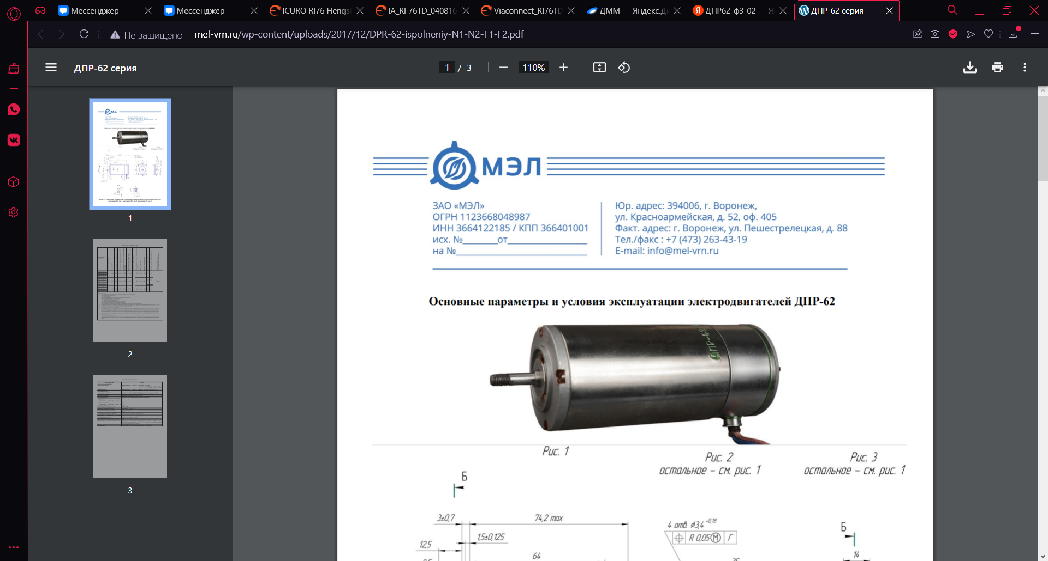

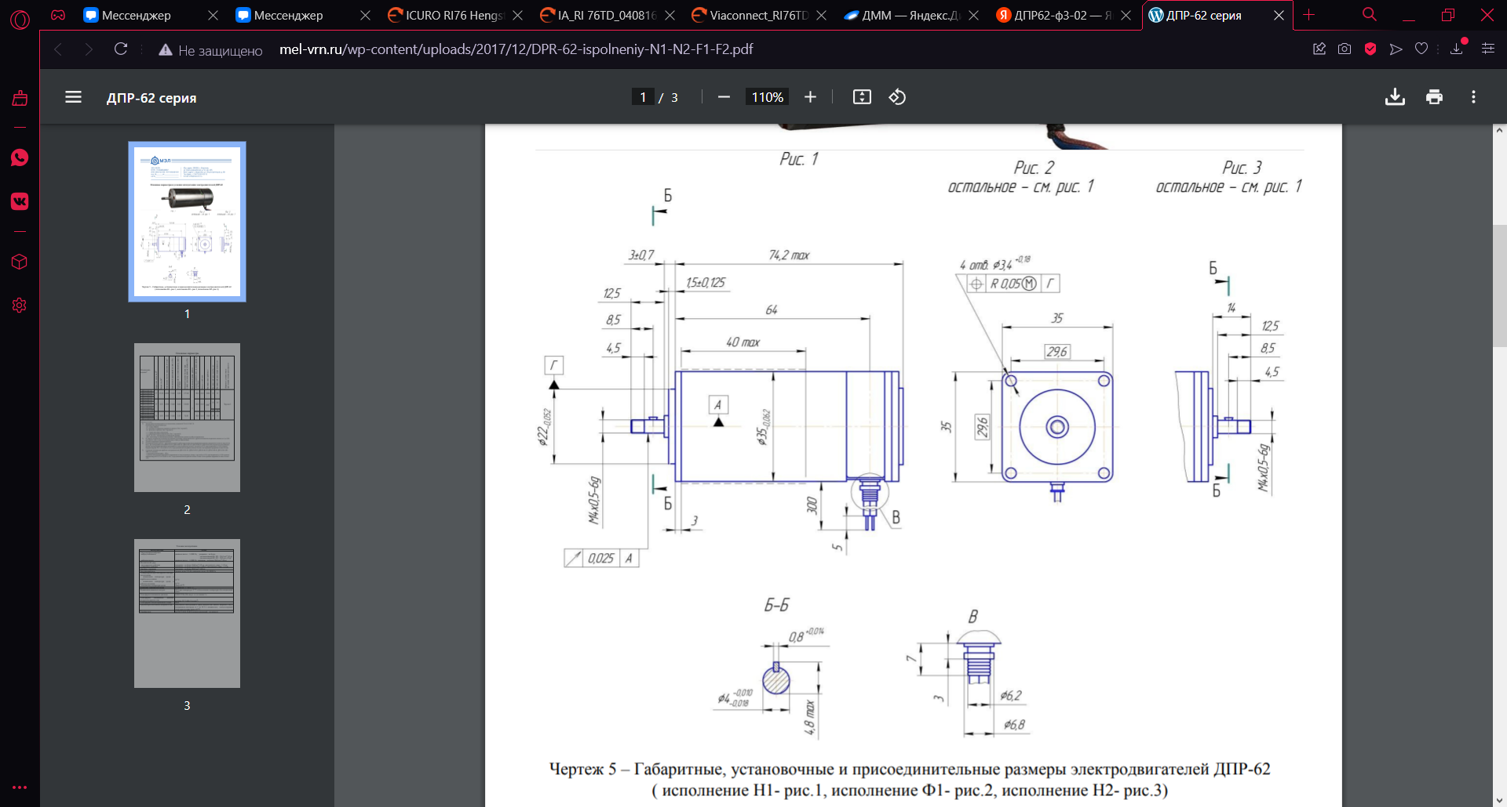

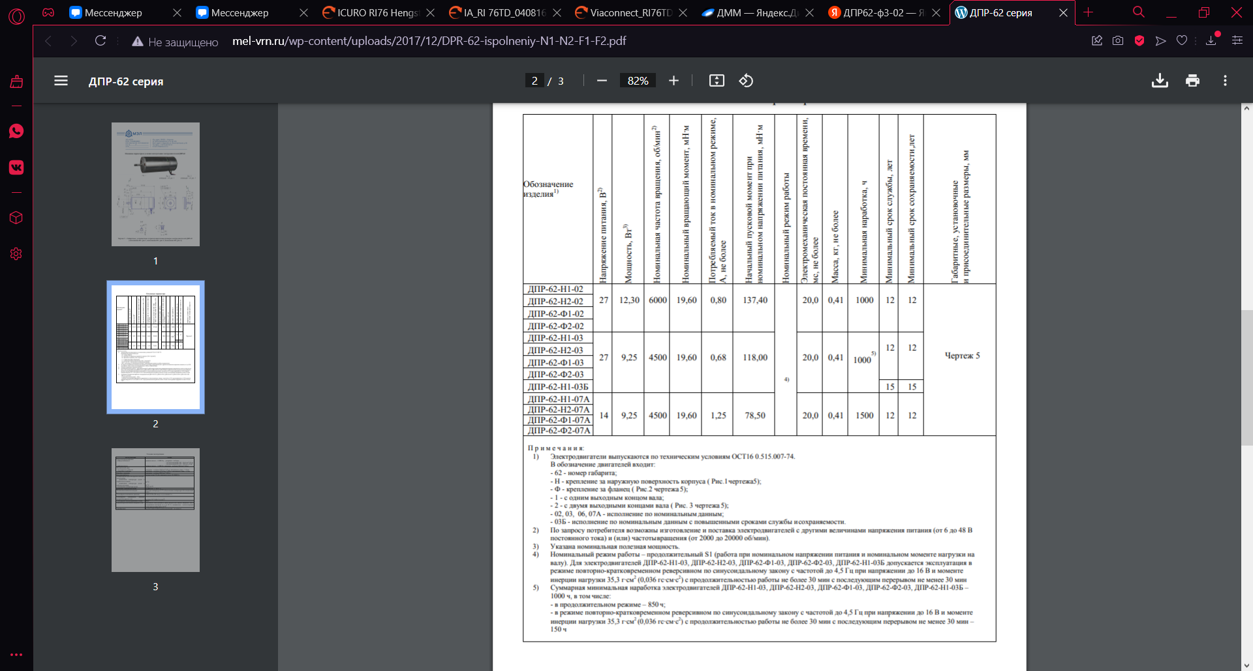

# Приложение 2.

Паспорт энкодера

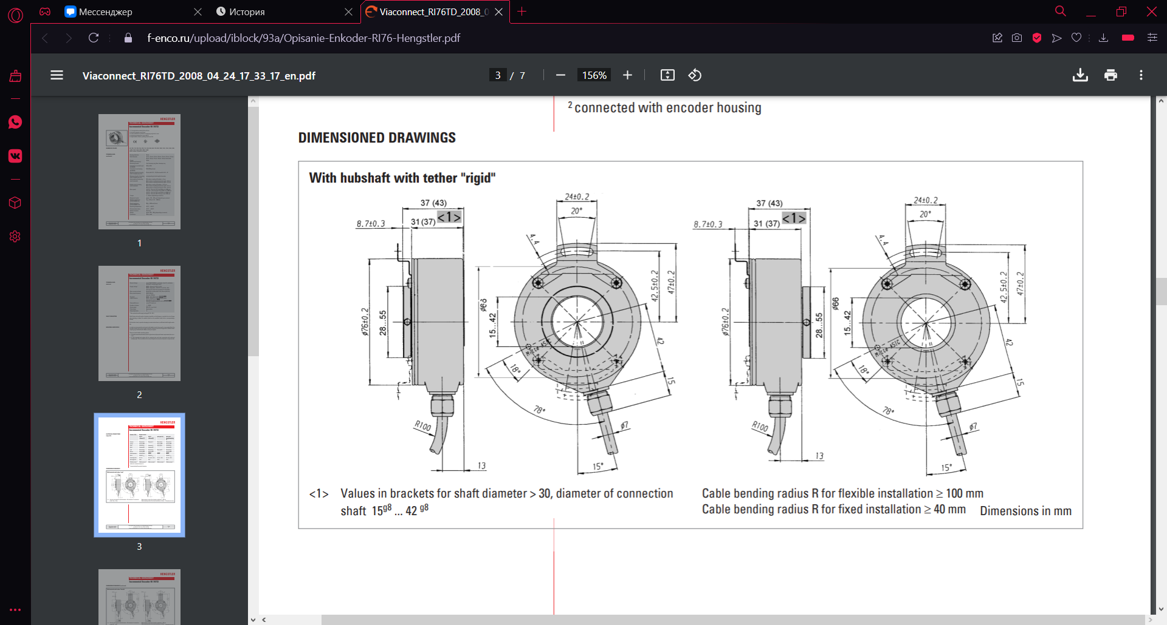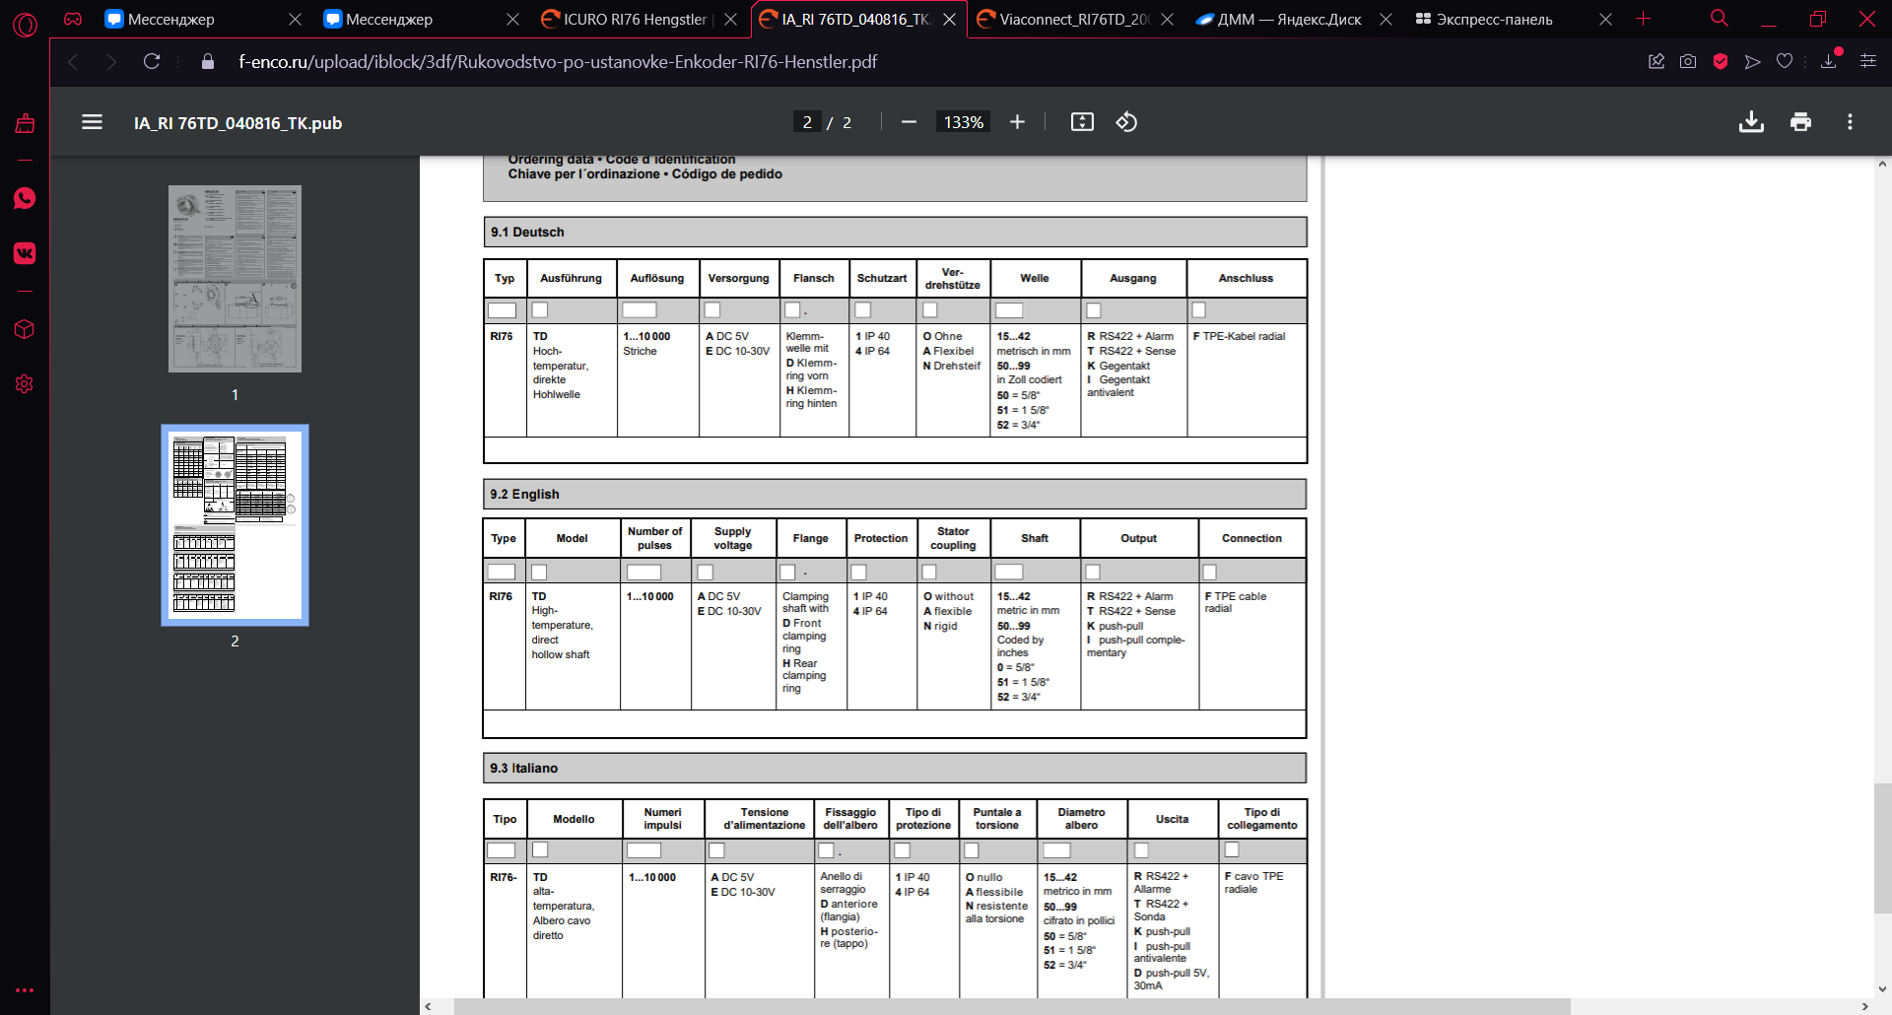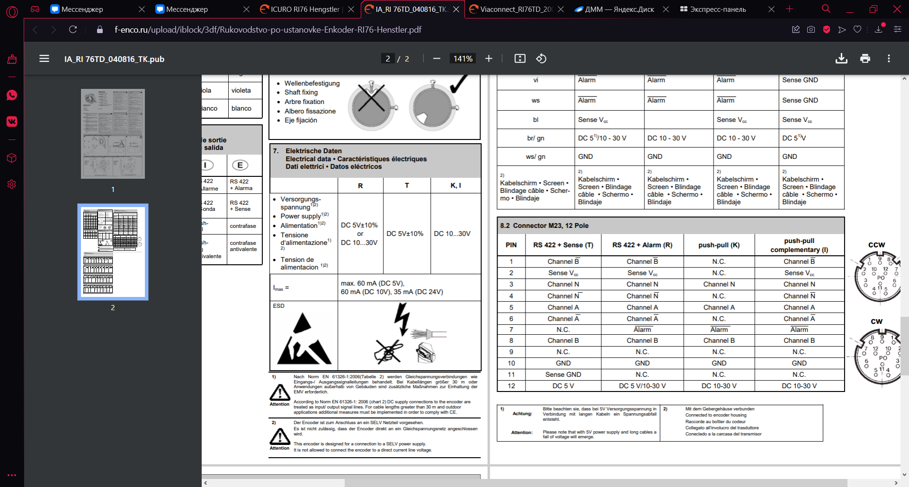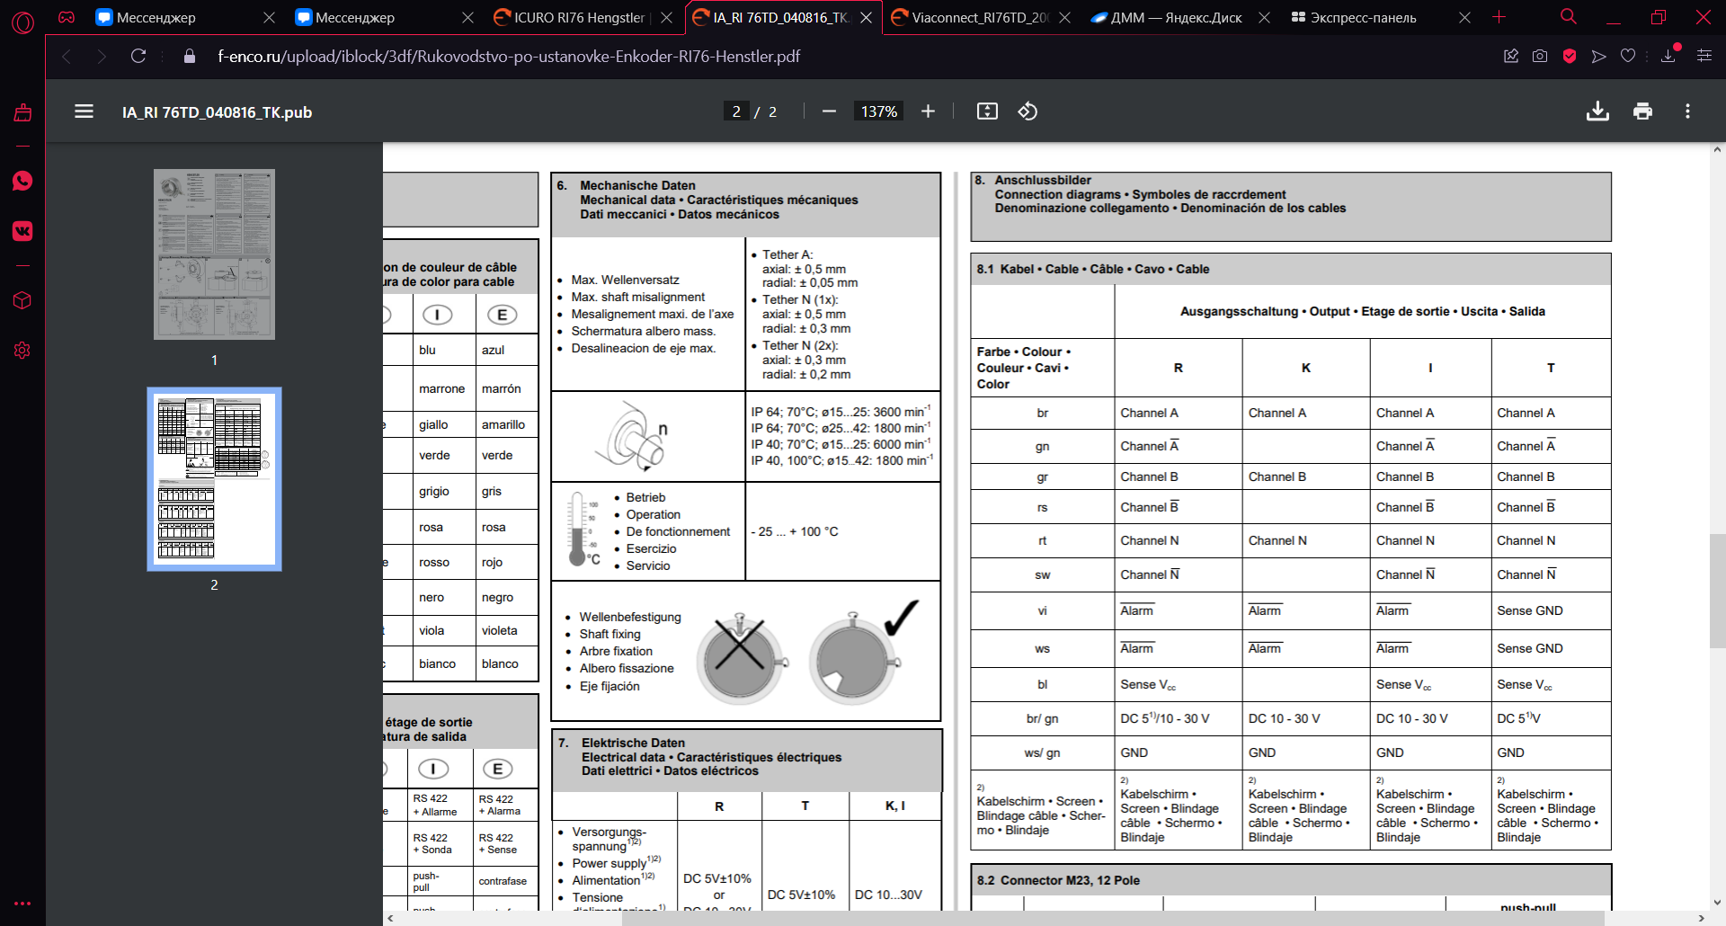характеристики энкодера RI 76TD

# Приложение 3.

Паспорт микровыключателя:

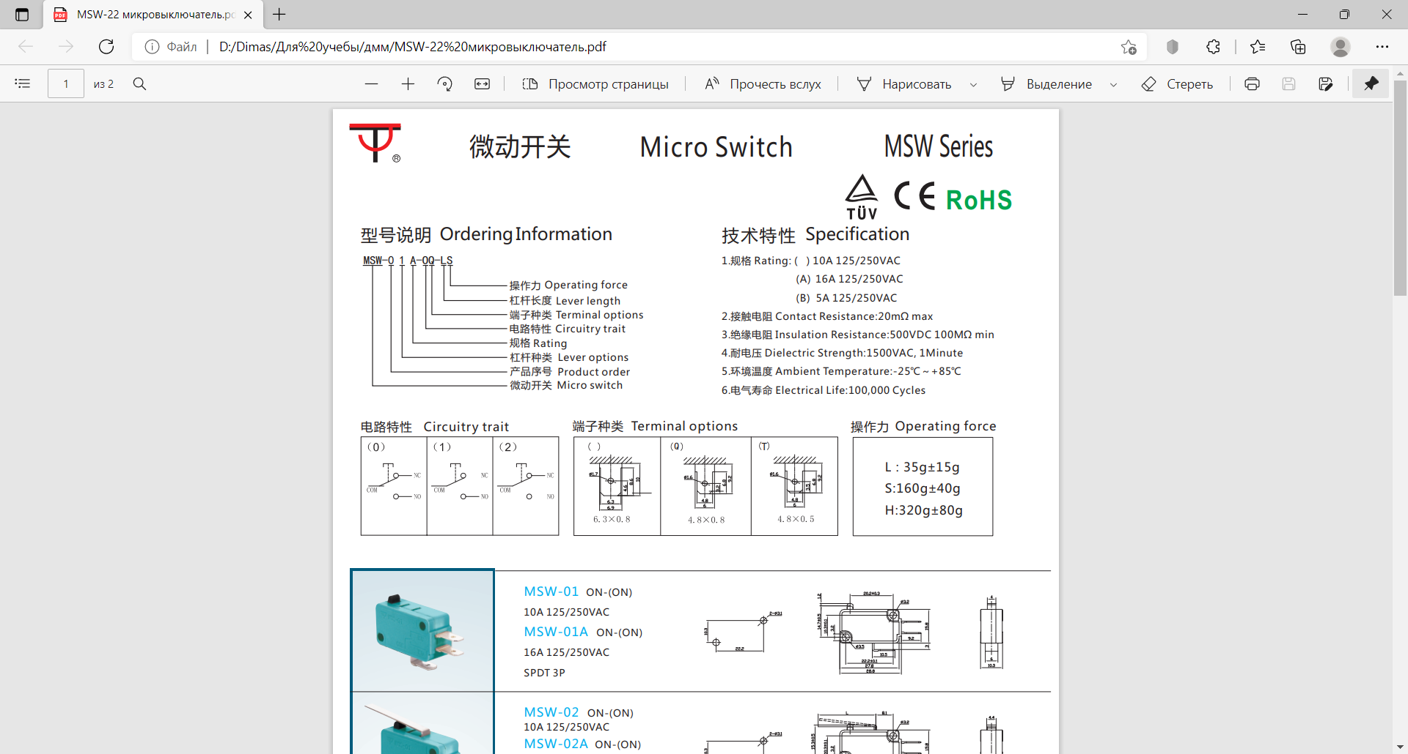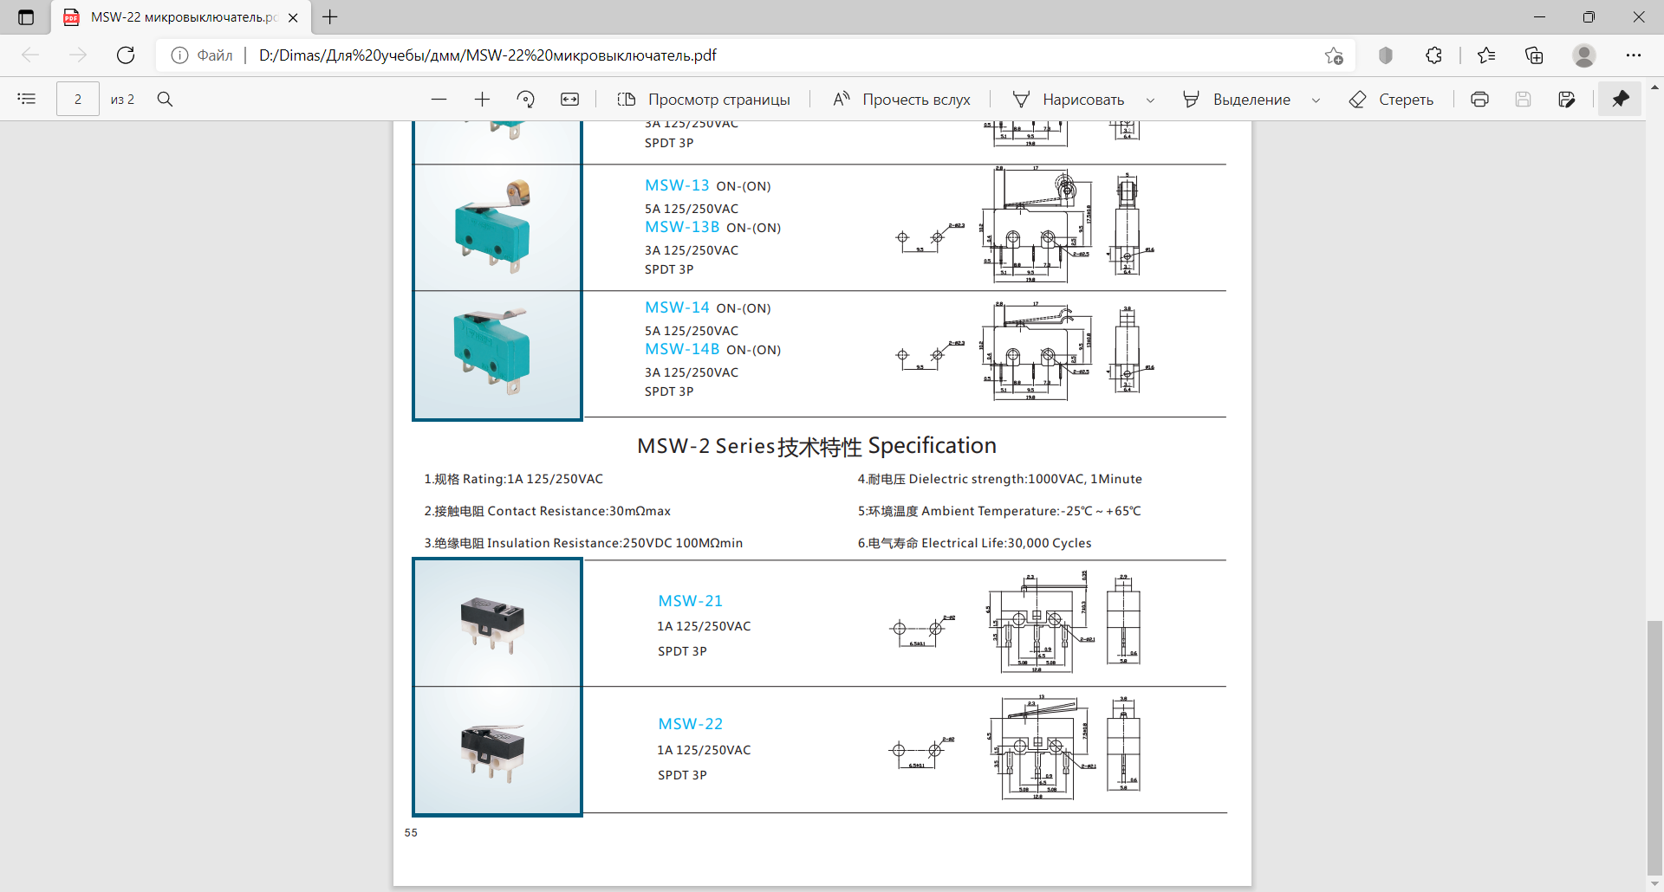

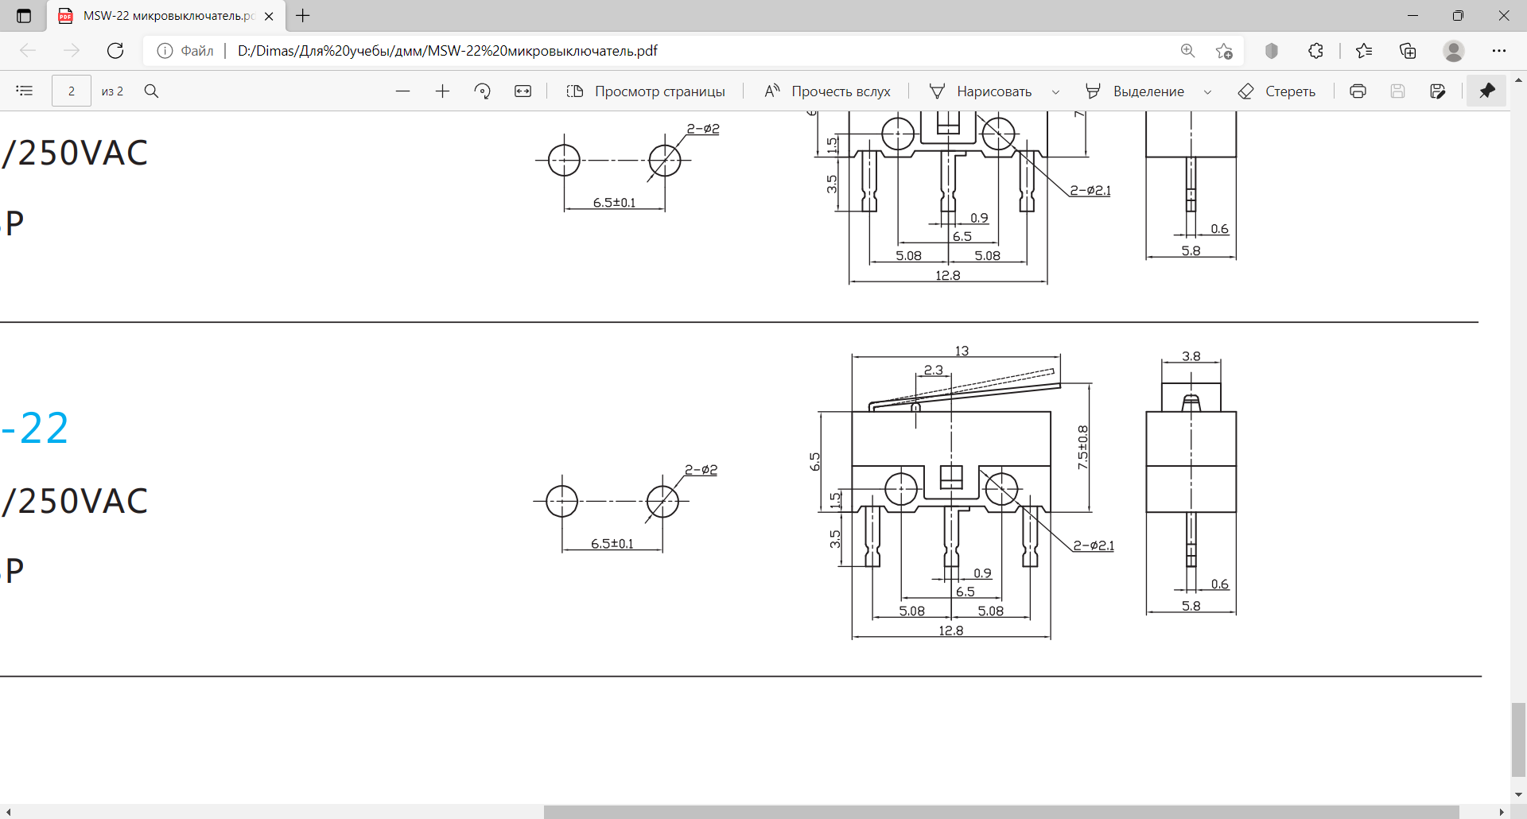

# Список литературы

1. Кокорев Ю.А., Жаров В.А., Торгов А.М. Расчет электромеханического привода. Изд-во МГТУ, 1995, 132 с.

2. Расчет деталей машин на ЭВМ. Под ред. Решетова Д.Н. Высш. Школа, 1985.

3. Кокорев Ю.А., Жаров В.А., Ожерельев А.Я., Готальская О.В. Расчет электромеханического привода. Изд-во МГТУ, 2018

4. Элементы приборных устройств. В двух частях. Под ред. Тищенко О.Ф.